Санкт-Петербургский государственный университет

Филологический факультет

Кафедра математической лингвистики

**Кириллова Алена Олеговна**

**АНАЛИЗ ОБЩЕСТВЕННО-ПОЛИТИЧЕСКОЙ ЛЕКСИКИ СОВЕТСКИХ ГАЗЕТ В СОЦИОЛИНГВИСТИЧЕСКОМ АСПЕКТЕ**

Выпускная квалификационная работа по направлению

45.03.02 «Лингвистика»,

образовательная программа «Прикладная, экспериментальная и математическая лингвистика»

Научный руководитель:

Виктор Павлович Захаров

кандидат филологических наук,

доцент кафедры математической

лингвистики

Санкт-Петербург

2017

**Аннотация**

В данной работе исследуется общественно-политическая лексика советских газет на основе составленных корпусов статей газеты «Известия» и «Правда» за 1930-е гг. Цель исследования состоит в том, чтобы сравнить газетную лексику разных периодов внутри одного десятилетия, определить наиболее характерные лексические явления, а также охарактеризовать эти явления в социолингвистическом аспекте. В работе рассматриваются теоретические вопросы, касающиеся идеологической функции языка газет и его роли в советском политическом дискурсе. Практическая часть исследования посвящена частотному анализу лексического материала при помощи инструментов корпусного менеджера Sketch Engine, а также интерпретации полученных данных с точки зрения языкового воздействия и манипулирования.

*Ключевые* *слова*: советские газеты, общественно-политическая лексика, частотный анализ, политический дискурс, языковое воздействие, общественное сознание.

The graduation paper deals with the social and political lexicon in Soviet newspapers based on the compiled corpora of articles published in «Izvestia» and «Pravda» in the 1930s. The paper is aimed at comparing the lexicon of different years within given decade, identifying the most typical lexical phenomena and interpreting these phenomena from the sociolinguistic point of view. The paper addresses theoretical issues of Soviet social and political lexicon's ideological function and its place in the Soviet political discourse. Finally, the paper presents the results of the corpora frequency analysis by means of Sketch Engine corpus management system and their interpretation from the perspective of the linguistic manipulation.

*Keywords*: Soviet newspapers, social and political lexicon, frequency analysis, political discourse, linguistic manipulation, collective consciousness.

**Оглавление**

Введение 5

Глава 1. Функции языка советских газет и его связь с понятием политического дискурса 9

1.1. Идеологическая функция языка советских газет и её соотнесённость с речевым воздействием 9

1.2. Язык советских газет как компонент политического дискурса 12

1.2.1. Понятие политического дискурса и его функции 12

1.2.2. Авторитарный и тоталитарный дискурс как характеристики советского политического дискурса 14

1.2.3. «Лозунговый» и «праздничный» субдискурсы 17

Глава 2. Инструменты и методы анализа лексики советских газет 20

2.1. Корпус статей советских газет «Известия» и «Правда» 20

2.2. Инструменты анализа лексики газет в корпусном менеджере Sketch Engine 22

2.2.1. Частотные данные для лексических единиц 22

2.2.2. Сравнение частотных словосочетаний в подкорпусах «Правды» и «Известий» 27

2.2.3. Частотные данные для морфологических тэгов 30

2.2.4. Сравнение газетных корпусов с нейтральным корпусом. Типичная сочетаемость частотных лексем 35

Глава 3. Социолингвистический аспект анализа лексики советских газет 44

Заключение 49

Список литературы 51

Приложение 1. Наиболее частотные морфологические тэги для корпуса газеты «Известия» 55

Приложение 2. Наиболее частотные морфологические тэги для корпуса газеты «Правда» 56

Приложение 3. Частоты морфологических тэгов для имён существительных – обозначений лиц 57

Приложение 4. Результаты сравнения корпусов «Известий» и «Правды» с корпусом Russian Web 2011 (ruTenTen11) 59

Приложение 5. Сравнение сочетаемости для лексем *враг*/*друг*, *враг*/*товарищ*, *социалистический*/*капиталистический* 63

# Введение

Разнообразные изменения в общественной жизни в первую очередь находят отражение в лексике. Именно словарный состав языка наиболее подвержен воздействию внеязыковых факторов: всякое новое явление или процесс порождает новые наименования, приводит к переосмыслению уже существующих наименований, создаёт в лексической системе данного языка новые отношения между единицами, служащие для выражения тех или иных смыслов. Степень «подвижности» и «проницаемости» лексики повышается во время резких перемен в обществе и государстве. В советскую эпоху крупные социальные сдвиги приводили к появлению новых общественно-политических и экономических реалий, которые требовали наименования и прочно укреплялись в речи и сознании носителей русского языка. Языковая деятельность времён революции 1917 года и последовавших за ней десятилетий коренных преобразований в первую очередь привела к заметным изменениям лексики. Лексика стала более экспрессивной, лаконичной, зачастую выраженной в форме тезисов или лозунгов. Язык съездов, конференций, пленумов постепенно перешёл из социолекта, т.е. языка, присущего социально ограниченной группе людей, в литературный язык.

В это же время значительно усилилась роль газеты не только как средства передачи информации, но и как инструмента пропаганды и агитации. Газета рассматривается как «орган борьбы масс», «коллективный пропагандист», «орган диктатуры рабочего класса». Газетная статья отличается от других типов текста тем, что общественные изменения в ней отражены моментально, а значит, новые слова и значения в первую очередь закрепляются именно в газетной лексике. Более того, в советских газетах лексика не только называет новые политические, экономические и общественные явления, но и выполняет задачу языкового манипулирования; она формирует и навязывает читателю определённую картину мира. Поэтому лексический материал газетных текстов представляет интерес и в социолингвистическом плане.

**Материалом** для исследования газетной лексики стали тексты газеты «Известия» и «Правда», опубликованные в 1930-е гг. Выбор источников связан с тем, что в советскую эпоху эти государственные газеты, издававшиеся огромными тиражами, широко освещали наиболее значимые события общественно-политической, экономической жизни страны, а также события на международной арене. Все официальные документы, декреты Совнаркома и других органов центральной власти, статьи И.В. Сталина, речи официальных лиц на Всесоюзных съездах советов, стенограммы судебных заседаний обязательно печатались на страницах этих газет. Газета «Правда» ещё в 1912 году стала партийным органом большевиков. В 1930-е гг. газета официально называлась «Органом Центрального Комитета и МК ВКП(б)». «Известия ЦИК СССР и ВЦИК» (после 1938 г. – «Известия Советов депутатов трудящихся СССР») также являлись официальным печатным органом советской власти.

Статьи, собранные из различных выпусков газеты «Правда» и «Известия» 1930-1939 гг., составляют анализируемый корпус. Данный корпус разбит на подкорпусы по тематике (статьи о внутренней политике и экономике СССР и о внешней политике) и по году публикации (первая и вторая половина 1930-х гг.). Общий объём выборки для корпуса «Известий» составил 264,7 тыс. словоупотреблений, а для корпуса газеты «Правда» – 169,3 тыс. словоупотреблений.

Таким образом, **объектом** исследования является корпус статей газеты «Правда» и «Известия». **Предмет** изучения – лексика рассматриваемых текстов. **Цель** работы состоит в том, чтобы сравнить газетную лексику разных периодов внутри одного десятилетия, определить наиболее характерные лексические явления, а также охарактеризовать эти явления в социолингвистическом плане. Для достижения цели исследования требуется решить следующие **задачи**:

* составить корпус статей газеты «Правда» и «Известия» за 1930-е годы, в который войдут статьи на общественно-политические, экономические и внешнеполитические темы;
* проанализировать полученный корпус с помощью инструментов корпусного менеджера Sketch Engine, а именно:
  + составить и описать частотные списки лексических единиц и морфологических тэгов;
  + сравнить корпусы «Правды» и «Известий» с нейтральным корпусом и на этой основе выделить частотную лексику, наиболее типичную для языка советских газет;
  + сравнить сочетаемость наиболее частотных лексических единиц, выделив типичные коллокации;
* сравнить полученные данные для разных подкорпусов (хронологических и тематических);
* проанализировать то, как лексические тенденции отражают общественные и государственные явления указанного периода и реализуют речевое воздействие на читателя.

**Теоретическая значимость** работы определяется описанием методики анализа лексического материала при помощи инструментов корпусного менеджера Sketch Engine. **Практическая значимость** исследования состоит в том, что на базе корпусов газетных текстов было выделено лексическое ядро языка советских газет, описана сочетаемость частотных лексических единиц и дана социолингвистическая интерпретация полученных в результате анализа данных. Корпусные данные в дальнейшем могут быть использованы для исследований языка советской действительности.

Данная работа состоит из введения, трёх глав, заключения, списка литературы из 32 названий и пяти приложений.

# Глава 1. Функции языка советских газет и его связь с понятием политического дискурса

## Идеологическая функция языка советских газет и её соотнесённость с речевым воздействием

Коренные изменения, касающиеся государства и общества, неизменно отражаются в языке как системе и влияют на то, как язык используется. В связи с активностью обновлённой общественно-политической жизни возникает потребность в «энергичной языковой деятельности» [Селищев 2003: 23]. О такой потребности намеренно заявляли в Советском Союзе в революционную эпоху и в последующие годы становления государства нового типа. Чаще всего «энергичная языковая деятельность» принимает агитационно-пропагандистскую форму лозунга, политической речи или обращения, передовой статьи в газете, политической публицистики на актуальные темы. При власти Советов печатные СМИ начинают играть важнейшую роль, становятся «идеологическим оружием» партии. В «Декрете о печати», изданном 27 октября (9 ноября) 1917 г., пресса действительно названа оружием, «не менее опасным, чем бомбы и пулеметы». В.И. Ленин в работе «С чего начать?» прямо указывает на необходимость создания «общерусской политической газеты». Роль газеты, по мнению В.И. Ленина, состоит в том, чтобы быть «коллективным пропагандистом», «коллективным агитатором» и «коллективным организатором», способным «в нужную минуту дать лозунг к решительному бою и руководить им» [Ленин 1985]. М.Г. Чогандарян в своей статье приводит слова И.В. Сталина: «Печать − это такая вещь, которая дает возможность ту или иную истину сделать достоянием всех» [Чогандарян 2013: 182].

Газета, воспринимаемая как «оружие» агитации и пропаганды, приобретает в советской действительности особую значимость. Экономические достижения, победы в борьбе с внутренними и внешними врагами, актуальные события в жизни советского общества моментально отражаются на полосах газет. Газетная статья становится главным текстом в стране: её читают ежедневно, а с ростом грамотности и повсеместно. При этом в разных газетах невозможно найти разные позиции по любому из вопросов, поскольку авторитет и строгая дисциплина центра, его безоговорочные директивы, выраженные в форме лозунгов и тезисов, сводят всякую форму общественно-политической деятельности к упорядоченности и единообразию.

К языку газет предъявляются новые требования: хотя его базовая коммуникативная функция сохраняется, большую значимость приобретают экспрессивная и апеллятивная функции. Эту особенность языка советской газеты отмечает В.Г. Костомаров: «Соотношением эмоционального, воздействующего и информирующего начала создаётся газетная коммуникация» [Костомаров 1971: 72]. Газетная статья не только служит для передачи информационного сообщения, но и оказывает эмоциональное воздействие, побуждающее адресата этого сообщения выполнить то или иное действие или принять некоторую точку зрения. Исследователь политических текстов А.Г. Алтунян называет эту языковую функцию идеологической. Идеологическая функция языка предполагает, что автор языкового сообщения опирается исключительно на собственное видение действительности, и его главная задача – убедить адресата сообщения в истинности и правильности именно такого представления. Автор должен продемонстрировать, что освещаемые им проблемы в полной мере соответствуют реальности, а адресат сообщения, индивидуальный или коллективный, должен поверить, что автору известно решение этих проблем [Алтунян 2006: 16-17]. Помимо убеждения, языковое сообщение преследует цель мобилизации. Мобилизация адресата во многом совпадает с апеллятивной функцией, поскольку предполагает готовность слушателя или читателя к будущим действиям [Алтунян 2006: 19]. Считается, что успешное убеждение и мобилизация адресата реализуются в тексте имплицитно, однако тексты советских газет используют языковые средства убеждения и мобилизации в явном виде. В корпусе газетных текстов мы находим различные лозунги (*Радостно жить в сталинскую эпоху! Да здравствует наш могучий советский народ и его мужественная героическая молодежь! Повысить производительность труда!*), выражение обещаний (*ещё с большей силой будем крепить оборонную мощь нашей страны*; *умножим ряды стахановцев и ударников*; *обещаем организованно встретить 1934 год*; *с большей энергией мы будем разоблачать все антисоветские подкопы*), выражение клятв (*мы клянемся работать и бороться с врагами*; *клянемся отдать все свои силы в защиту нашей счастливой социалистической родины*; мы *клянемся в вечной верности великой большевистской партии*). Примеры из корпуса также подтверждают тезис А.Г. Алтуняна о том, что автор должен не просто доказать читателю важность и актуальность выдвигаемых им проблем, в числе которых оборона страны, укрепление экономики, борьба с антисоветской угрозой, но и заставить читателя воспринимать эти проблемы как свои собственные (*мы будем защищать*; *мы обещаем*, *мы клянемся*).

Идеологическая функция языка, объединяющая экспрессивность и апелляцию, является ключевым компонентом речевого воздействия и манипулирования. И.А. Стернин разграничивает эти два понятия, определяя речевое воздействие как «воздействие на человека с целью убедить его сознательно принять нашу точку зрения, сознательно принять решение о каком-либо действии, передаче информации и т.д.». Речевое воздействие считается эффективным, если адресат принимает некоторую информацию за истинную вне зависимости от её соответствия реальной действительности и наличия всех возможных аргументов. Манипулирование отличается тем, что его цель – «побудить человека сообщить информацию, совершить поступок, изменить свое поведение и т.д. неосознанно или вопреки его собственному намерению» [Стернин 2012: 56]. Опираясь на эту характеристику, убеждение как компонент идеологической функции можно сопоставить с понятием речевого воздействия, а мобилизацию – с понятием манипулирования. В.Е. Чернявская, рассматривая принципы речевого воздействия, предлагает отличать его от пропаганды, хотя и подчёркивает их общую природу. Она определяет пропаганду как «идеологическое воздействие, результаты которого имеют мировоззренческий эффект», т.е. у адресата складывается система убеждений, определённым образом влияющая на его социальную активность [Чернявская 2006: 20].

## Язык советских газет как компонент политического дискурса

### Понятие политического дискурса и его функции

Лингвист, изучающий тот или иной языковой материал, должен определить, входит ли в его задачу содержательная интерпретация этого материала с учетом экстралингвистических условий. В.Г. Костомаров подходит к проблеме исследования языка газеты с формальной позиции, считая, что закономерности газетного языка никак не обусловлены идейно-содержательной стороной газеты, хотя и «косвенно и генетически» ею порождены [Костомаров 1971: 7]. Однако, такой подход представляется невозможным при анализе газетной лексики. Без анализа содержания невозможно было бы определить, как язык советских газет отражал внеязыковую действительность той эпохи, как выполнялась его идеологическая функция и какое коллективное языковое сознание при этом могло формироваться.

Язык советских газет, как и язык официальных речей, документов, лозунгов и т.п., является основным компонентом советского политического дискурса. В общем смысле **дискурс** представляет собой «связный текст в совокупности с прагматическими, социокультурными, психологическими и другими факторами» [ЛЭС 1990]. Что касается политического дискурса, то он используется в качестве инструмента политической власти. В диссертации Е.И. Шейгал «Семиотика политического дискурса» [Шейгал 2000: 48-49] приводятся функции политического дискурса, применимые и к текстам советских газет как характерным единицам политической коммуникации. В первую очередь политический дискурс направлен на осуществление социального контроля, под которым понимается «унификация поведения, мыслей, чувств и желаний большого числа индивидуумов». Успешная политическая коммуникация позволяет легитимизировать власть, оправдывая её решения и убеждая коллективного адресата в их правильности. Под функцией ориентации политического дискурса скрывается формирование определённой картины политической реальности в коллективном сознании. В этой политической реальности заметно проявляется характерная для любого (а не только советского) политического дискурса оппозиция «свой – чужой». Это противопоставление достигается за счёт функций социальной солидарности, или интеграции, и социальной дифференциации. Наконец, Е.И. Шейгал указывает на акциональную функцию политического дискурса, которая соотносится с мобилизацией адресата на определённую социальную активность, будь то «классовая бдительность», «укрепление труддисциплины» или «выполнение плана» (рис. 1).

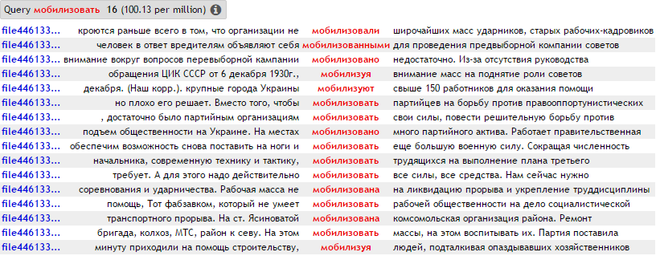

Рис. 1. Конкорданс для глагола "*мобилизовать*" в корпусе статей газеты "Правда"

Яркая выраженность перечисленных функций в общественно-политических статьях советских газет обусловлена несколькими факторами. «Правда» и «Известия» в СССР – это в первую очередь печатные органы советской власти и партии, следовательно, их использование в качестве инструмента политической борьбы за власть не просто подразумевается, но открыто признаётся. Политический дискурс и политический язык в советских газетах 1930-х гг., десятилетия коллективизации и индустриализации, громких политических процессов и обострения политической обстановки на международной арене, были всецело направлены на сплочение народа и отчуждение врагов, закрепление в коллективном сознании идеи о безоговорочной правильности решений партии и правительства.

### Авторитарный и тоталитарный дискурс как характеристики советского политического дискурса

Такая форма советского политического дискурса описывается у разных исследователей как авторитарный или тоталитарный дискурс. Термин «авторитарное слово», предложенный М.М. Бахтиным, изначально применялся к любым разновидностям дискурса, в основе которых лежит требование безусловного подчинения и согласия. Авторитарное слово представляет собой «компактную и неразделимую массу», которая «неразрывно срослась с авторитетом – политической властью, учреждением, лицом, – и стоит и падает вместе с ним» [Бахтин 1975: 156]. А. Юрчак обращается к понятию авторитарного дискурса в контексте советской политической коммуникации, характеризуя его как сочетание стандартизованной формы и смыслового сдвига. Основной задачей такого дискурса являлось «не создание как можно более точного описания реальности, а создание ощущения того, что публично описывать реальность можно было только в таких символических формах» [Юрчак 2014: 91]. При этом отмечается, что возрастающая стандартизация форм и распространение штампов и шаблонов привели к практически неограниченному расширению смысла. А. Юрчак устанавливает обратную зависимость между стандартизацией формы и предсказуемостью её смысла в том или ином контексте, называя это явление «перформативным сдвигом» [Юрчак 2014: 93] При перформативном сдвиге одна и та же форма становится обязательным элементом текста вне зависимости от его тематики и смыслового наполнения. Употребление речевых шаблонов всё менее связано с определённым контекстом, а потому их предметное значение размывается или вовсе утрачивается. Устоявшиеся слова и конструкции теряют свою связь с денотатом, и за счёт этого усиливается их экспрессивный компонент значения. Поэтому цель употребления речевых штампов скорее сводится к созданию нужной тональности текста, а не конкретного образа в сознании того, кто воспринимает этот текст.

Ещё одна характеристика советского политического дискурса была предложена Н.Б. Вахтиным, который определяет такой дискурс как тоталитарный [Вахтин 2004: 205]. Указанные выше функции политического дискурса приобретают в тоталитарном дискурсе новую значимость для выполнения его основной задачи – языкового манипулирования, которое осуществляется путём сознательного и направленного выбора тех или иных языковых средств. И вновь именно газетная коммуникация в первую очередь образует канал речевого воздействия в силу своей распространённости и общедоступности.

Тоталитарный дискурс более ритуализованный по сравнению с «обычной» языковой деятельностью. Под «ритуализованностью» понимается частое употребление «застывших» формул – регулярно воспроизводимых в тексте речевых штампов. В тоталитарном дискурсе вовсе не важно соответствие этих формул смыслу высказывания, их употребление – это лишь соблюдение необходимого ритуала. В этом плане они напоминают выражения, выполняющие в речи контактоустанавливающую функцию (например, вопросы «как дела?», «как поживаете?»), или стандартизованные формулы делового субдискурса. «Ритуализованность» тоталитарного дискурса приобретает огромные масштабы и проникает в язык официальных выступлений, газет, литературы. Ритуал употребления «застывших» выражений становится обязательным условием речевой деятельности, осуществляемой публично, и сигнализирует о том, что такая речевая деятельность удовлетворяет «правилам игры» (рис. 2). Это свойство коммуникации в тоталитарном дискурсе указывает на то, что оппозиция «истинно – ложно» заменяется оппозицией «правильно – неправильно».

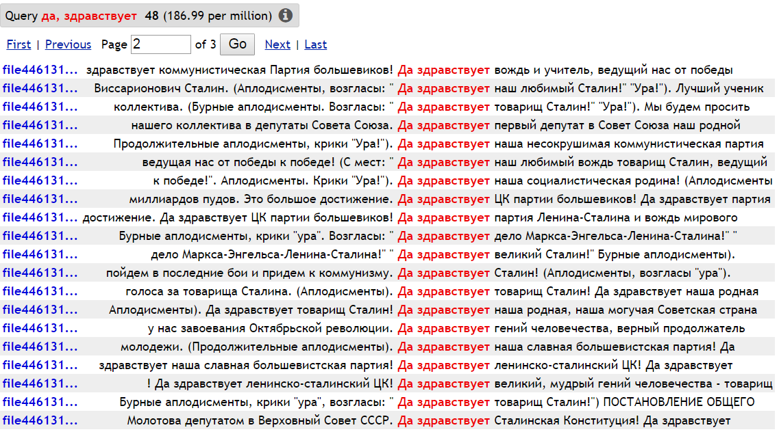

Рис. 2. Конкорданс для запроса "*да здравствует*" в корпусе "Известий"

### «Лозунговый» и «праздничный» субдискурсы

В тоталитарном дискурсе за языковую манипуляцию отвечают два основных компонента – это «лозунговый» и «праздничный» субдискурсы [Вахтин 2004: 207]. «Лозунговый» субдискурс подразумевает регулярное употребление в тексте выражений-лозунгов, адресатом которых является читатель газеты, но сама их форма выглядит так, будто читатель является одновременно и автором высказывания, тем самым словно давая обещание, принося клятву или выражая энтузиазм и преданность. Таким образом, в «лозунговом» субдискурсе выраженное напрямую или подразумеваемое «мы» оказывается одновременно и коллективным говорящим, и коллективным слушающим. Для целей речевого воздействия такой приём оказывается очень удачным. Коллективные представления и установки, правильные с точки зрения автора, не навязываются читателю, а возникают в его индивидуальном сознании естественным образом в результате этого псевдодиалога как бы с самим собой. На рисунке 3 показаны контексты по грамматическому тэгу для глаголов совершенного вида в форме будущего времени, первого лица, множественного числа (*Vmif1p-a-p-*). Эта глагольная форма является одной из наиболее часто встречающихся в выражениях-лозунгах.

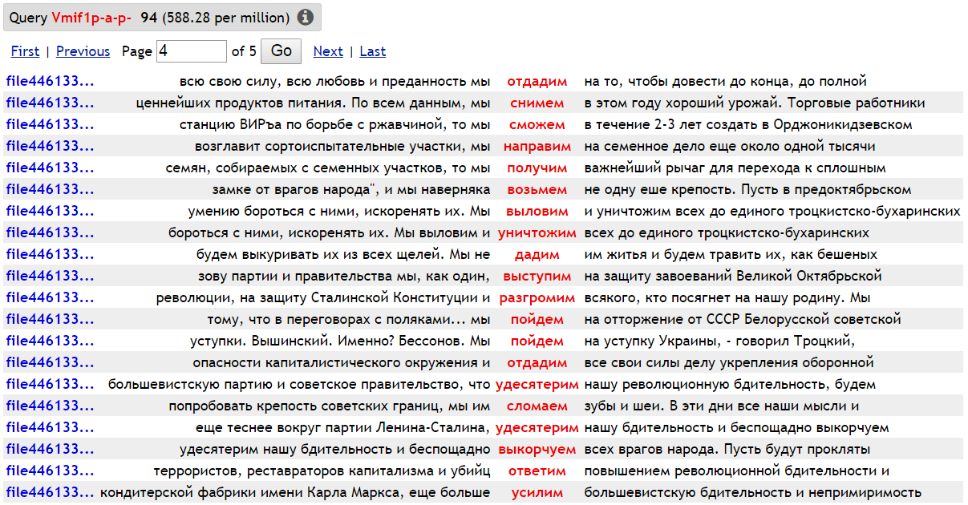

Рис. 3. Конкорданс по грамматическому тэгу *Vmif1p-a-p-* в корпусе "Правды"

«Праздничный» субдискурс в текстах советских газет направлен на создание исключительно положительного образа государства и общества, которое не знает ни экономических проблем, ни политических кризисов, ни социальных бедствий. Положительная коннотация лексики, выражающей идею «своего, а не чужого», «коллективного» и «внутригосударственного» гиперболизирована. Тем самым создаётся эффект праздника, торжества, победы и превосходства над всем тем, что противостоит этому обществу и государству. Настойчиво повторяемая идея о «праздничности» жизни не просто создаёт положительный образ, но и закрепляет в сознании коллектива представление о «единстве свободного советского народа» и его «нерушимой сплочённости» (рис. 4, 5).

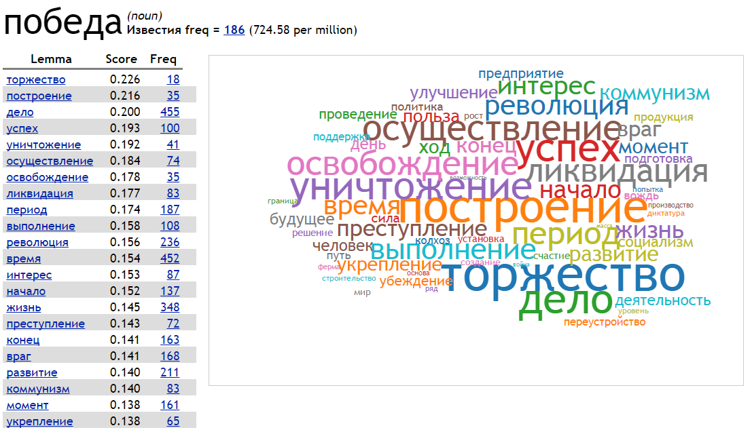

Рис. 4. Тезаурус для слова "*победа*" по корпусу "Известий"

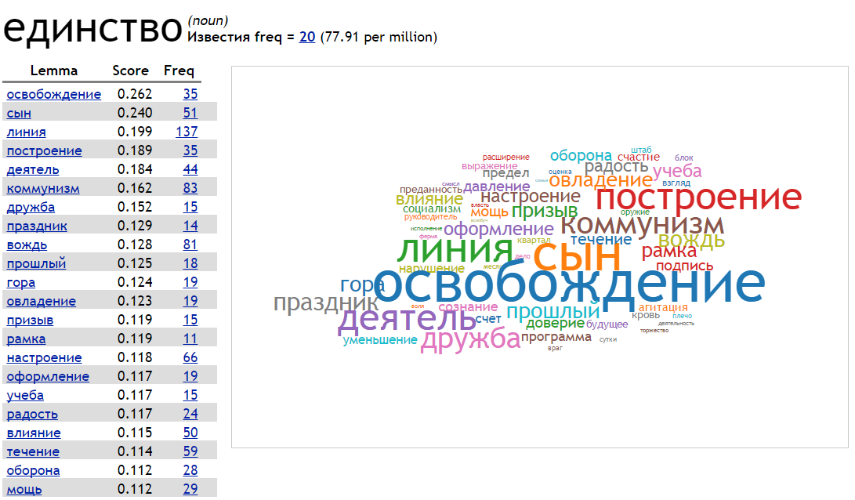

Рис. 5. Тезаурус для слова "*единство*" по корпусу "Известий"

# Глава 2. Инструменты и методы анализа лексики советских газет

## 2.1. Корпус статей советских газет «Известия» и «Правда»

Базовые корпусы газетных текстов, которые далее обрабатывались в корпусном менеджере Sketch Engine, – это корпус «Известия» и «Правда». Выбор номеров газет, которые использовались для создания корпусов, зависел от 1) их доступности в электронном виде; 2) качества отсканированных страниц (часть номеров не вошла в выборку, поскольку качество отсканированного изображения не позволяло преобразовать его в текст); 3) тематического наполнения номеров, поскольку в корпус должны были войти статьи только на общественно-политические темы. Оба базовых корпуса включают подкорпусы «Внутренняя политика» и «Внешняя политика», а также «Первая половина 1930-х гг.» и «Вторая половина 1930-х гг.». На основе подкорпусов производился сравнительный анализ лексики при помощи инструментов корпусного менеджера.

Выбор десятилетия, в которое публиковались анализируемые материалы, обусловлен несколькими факторами. Именно в 1930-е гг. в СССР окончательно складывается новая общественно-политическая и экономическая системы, происходит всё большее «огосударствление» общественной жизни, а «генеральная линия партия» занимает положение господствующей идеологии. Газеты этого периода сообщают об успехах коллективизации и индустриализации, о результатах прошедших пятилеток и о планах на будущие пятилетки. В газетах подробно освещаются громкие политические процессы (дело Промпартии, дело «Союзного бюро РСДРП», процесс «Антисоветского объединенного троцкистско-зиновьевского центра»), а стенограммы с заседаний суда сопровождаются письмами и резолюциями рабочих и колхозников, требующих «беспощадного приговора». Наконец, в статьях о внешней политике говорится о вооруженных конфликтах, оживлённых дипломатических переговорах и общем нарастании напряжённости на международной арене в предвоенные годы. «Насыщенность» этого десятилетия, безусловно, отразилась в лексике русского языка, превратив её в любопытный предмет исследования.

При составлении корпусов задача состояла в том, чтобы каждый год был представлен хотя бы минимальным количеством газетных текстов. Однако в выборке отсутствуют номера газеты «Известия» за 1933, 1935 и 1936 гг., а также номера газеты «Правда» за 1936 год. Количество номеров и словоупотреблений для обеих газет по каждому году указаны в таблице 1.

Таблица 1.

Количество номеров и словоупотреблений для «Правды» и «Известий»

|  |  |  |  |  |
| --- | --- | --- | --- | --- |
| Годы | «Правда» | | «Известия» | |
| Количество номеров | Количество  словоупотреблений | Количество номеров | Количество  словоупотреблений |
| 1930 | 3 | 27275 | 3 | 58217 |
| 1931 | 3 | 48517 | 5 | 103540 |
| 1933 | 1 | 6650 |  |  |
| 1934 | 1 | 17762 | 1 | 12130 |
| 1935 | 2 | 4923 |  |  |
| 1937 | 6 | 23168 | 9 | 69072 |
| 1938 | 2 | 27337 | 2 | 14464 |
| 1939 | 2 | 13717 | 1 | 7325 |
| 1930-34 | 8 | 100204 | 9 | 173887 |
| 1935-39 | 12 | 69145 | 12 | 90861 |
| **Всего:** | **20** | **169349** | **21** | **264748** |

Таким образом, для газеты «Правда» получен корпус объёмом 169,3 тыс. словоупотреблений; из них 37,5 тыс. словоупотреблений составляют подкорпус «Внешняя политика», а 131,8 тыс. словоупотреблений приходится на подкорпус статей о внутренней политике. Для газеты «Известия» общий объём корпуса равен 264,7 тыс. слов; из 215,4 тыс. словоупотреблений относятся к подкорпусу об общественно-политической жизни СССР, а оставшиеся 49,3 тыс. – к подкорпусу о внешней политике.

## 2.2. Инструменты анализа лексики газет в корпусном менеджере Sketch Engine

### 2.2.1. Частотные данные для лексических единиц

Первый этап анализа газетной лексики заключается в составлении упорядоченных частотных списков языковых элементов. В корпусном менеджере возможно создание как списка словоформ (words), так и списка лексем (lemmas); в данной работе рассматривается именно частотный список лексем. Поскольку элементы списка, имеющие наиболее высокий ранг, ожидаемо представляют собой служебные слова (предлоги и союзы), то был составлен частотный список терминов (terms), включающий только слова знаменательных частей речи (преимущественно имена существительные). В таблице 2 приводятся данные для первых двадцати наиболее частотных терминов по четырём тематическим и хронологическим подкорпусам. Для каждого термина в таблице указана его абсолютная частота (frequency), т.е. суммарное число вхождений данной единицы в корпусе, а также частота термина на миллион словоупотреблений (frequency per million, freq/mill), которая вычисляется на основе условного корпуса объёмом в миллион единиц вне зависимости от объёма реального корпуса, что позволяет сравнивать данные разных по объёму корпусов.

Стоит отметить, что в таблице для терминов *рабочий* и *подсудимый* приводятся данные об их употреблении только в качестве субстантивированных прилагательных в контекстах вида: *у нас работают лучшие рабочие и инженеры*, *подсудимый переходит к последнему этапу своего политического падения*. Это ограничение связано с тем, что в этом примере рассматривается частотный список терминов, т.е. преимущественно имён существительных, а не лемм. В списке лемм значения частот для этих слов будут существенно выше. Так, лемма *рабочий* в корпусе «Известий» имеет freq/mill 4067,05, в корпусе «Правды» – 3398,25. В подкорпусах статей о внешней политике получаются следующие значения для этой же леммы: «Известия» – 2778,99, «Правда» – 4585,14.

Сопоставление самых частотных терминов позволяет выделить элементы общественно-политического лексикона, образующие лексическое ядро: *СССР*, *партия*, *организация*, *завод*, *работа*, *борьба*, *товарищ*, *рабочий*, *подсудимый*. Отметим, что уже на минимальном наборе ядерных лексических элементов заметно противопоставление на смысловом уровне: *партия* – *организация* (наиболее частотные сочетания – *меньшевистская*, *контрреволюционная*, *вредительская организация*, т.е. эта лексема чаще употребляется в газетных текстах с отрицательной коннотацией), *работа* – *борьба*, *рабочий* – *подсудимый*, *мир* – *война, войско, армия* (однако в последнем примере следует учитывать многозначность слова *мир*).

Таблица 2.

Наиболее частотные термины по четырём тематическим подкорпусам

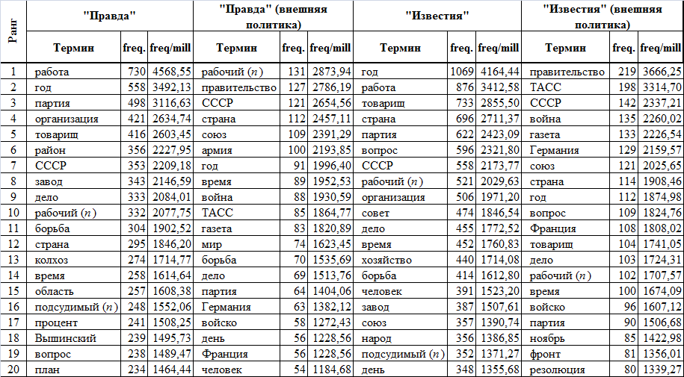

В таблице 3 содержатся данные о двадцати самых частотных терминах для подкорпусов «Правды» и «Известий» по годам публикации (1930-34 гг., 1935-39 гг.).

Таблица 3.

Наиболее частотные термины по четырём хронологическим подкорпусам

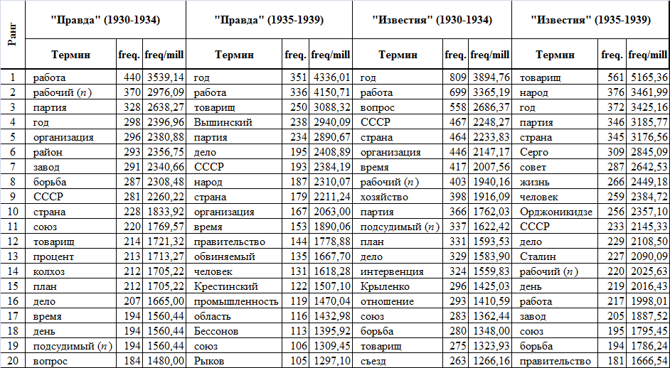

В целом, лексическое ядро сохраняет одни и те же элементы, однако количественные данные для отдельных слов заметно отличаются в газетах первой и второй половины данного десятилетия. Так, имя существительное *народ* появляется среди самых частотных терминов и «Правды», и «Известий» только в 1935-39 гг. Сравнив частоты этой лексемы для двух периодов, мы получили значительную разницу: в «Известиях» 1930-34 гг. частота на миллион словоупотреблений равна 173,31, а в «Известиях» 1935-39 гг. – 3461,99. В подкорпусах «Правды» то же соотношение для лексемы *народ* также демонстрирует существенную разность значений: 185,00 против 2310,07. Таким образом, во второй половине 1930-х гг. лексема *народ* встречается в текстах «Известий» чаще в 10,4 раза, а в текстах «Правды» – в 8 раз.

Ещё одна лексема, частота которой существенно выросла во второй половине 1930-х гг. – это имя собственное *Сталин*. В подкорпусе «Известия 1935-1939» эта лексема входит в двадцать наиболее часто встречающихся с частотой 227 (freq/mill – 2090,09); в подкорпусе «Правда» (1935-1939) *Сталин* также имеет достаточно высокую частоту употребляемости – 102 (freq/mill – 1260,04). Частота встречаемости лексемы *Сталин* в газетных текстах первой половины десятилетия оказалось значительно более низкой. В «Известиях» была получена частота на миллион словоупотреблений, равная 154,06; для «Правды» частота лексемы *Сталин* составила лишь 289,57. Отношение частот показывает, что данная лексема стала употребляться в 1935-39 гг. чаще в 7 раз в газете «Известия» и чаще в 2,8 раза в «Правде».

Подобным образом была проанализирована весьма частотная в газетных статьях лексема *враг*. Понятие врага занимало центральное место в советском политическом дискурсе, что проявилось в большом количестве различных выражений-штампов, регулярно воспроизводившихся в текстах советской эпохи. Так, исследование А.Ц. Масевича и В.П. Захарова, проведённое на основе русского корпуса Google Books, показало, что частота встречаемости лексемы *враг* возрастает с середины 1930-х гг. и достигает своего пика в годы войны [Масевич, Захаров 2017: 5]. При этом для данной лексемы характерно употребление в составе высокочастотных биграмм, представляющих собой «распространённые идеологические клише»: *враг народа*, *классовый враг*, *общий враг*, *злейший враг*, *ненавистный враг* [Масевич, Захаров 2017: 7]. Частотное поведение лексемы *враг* и её типичная сочетаемость позволяет говорить о ней как об идеологеме, типичной для советского политического дискурса. Для такой идеологемы характерно целенаправленное наложение на её собственную семантику идеологических компонентов значения, которые носят «догматический характер» [Чернова 2013: 157]. Сравнение частоты встречаемости лексемы *враг* в «Известиях» и «Правде» для двух периодов показало, что данная лексема действительно становится более употребительной во второй половине 1930-х гг. Так, на основе хронологических подкорпусов газеты «Известия» было получено соотношение частот 64 (freq/mill – 308,11) – 115 (freq/mill – 1058,85); на основе подкорпусов «Правды» получено соотношение 58 (freq/mill – 466,52) – 87 (freq/mill – 1074,74).

При анализе самых употребительных терминов в статьях советских газет также было обращено внимание на лексему *подсудимый*. В подкорпусах, включающих статьи первой половины 1930-х гг., эта единица встречается достаточно часто и входит в лексическое ядро с freq/mill, равной 1560,44 в «Правде» и 1622,42 в «Известиях». Однако в подкорпусах, охватывающих газетные статьи второй половины 1930-х гг. наблюдается заметное снижение частотности для данной единицы. В соответствующем подкорпусе «Правды» частота на миллион словоупотреблений составляет уже 827,67, а в подкорпусе «Известий» – 432,75. Тем не менее, среди двадцати самых частотных терминов статей «Правды» 1935-39 гг. мы видим термин *обвиняемый*, который имеет частоту 135 (freq/mill – 1667,70). В таблице 4 приводятся данные о частотах лемм *подсудимый* – *обвиняемый* по четырём хронологическим подкорпусам.

Таблица 4

Частоты синонимов *подсудимый* – *обвиняемый* по четырём подкорпусам

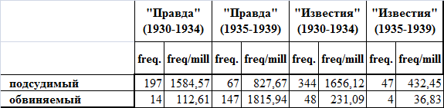

Хотя в статьях «Известий» второй половины рассматриваемого десятилетия встречаемость обеих лексических единиц заметно снизилась, в подкорпусах «Правды» с течением времени слово *обвиняемый* стало более употребительным, чем его синоним *подсудимый*.

### 2.2.2. Сравнение частотных словосочетаний в подкорпусах «Правды» и «Известий»

В корпусном менеджере Sketch Engine есть возможность сравнивать корпусы по ключевым словам и коллокациям (устойчивым словосочетаниям). Такое сравнение показывает, какие ключевые слова и словосочетания преобладают в одном или другом корпусе. Сравнив корпус «Известий» с корпусом «Правды», мы получили следующие результаты (рис. 6).

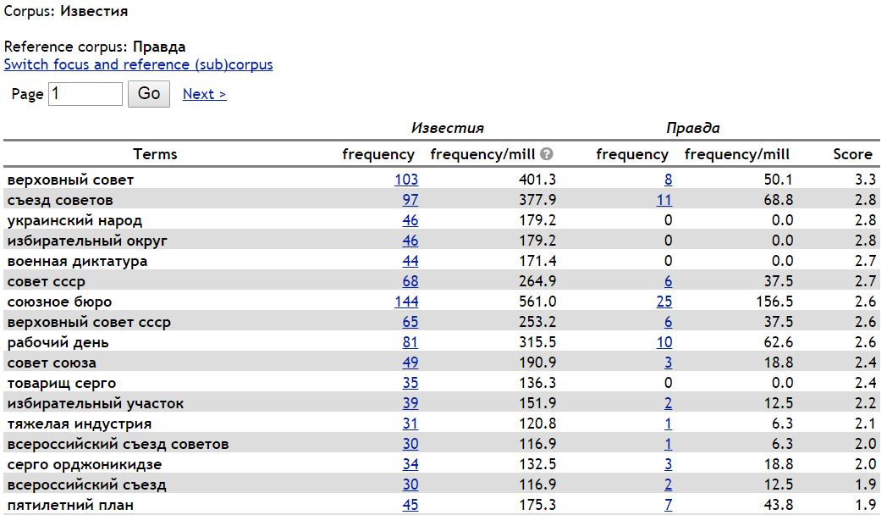

Рис. 6. Коллокации, частотные в корпусе «Известий» и редкие в корпусе «Правды»

В статьях газеты «Известия» достаточно частотными оказались такие ключевые слова, как *Верховный Совет* (*СССР*), *Съезд советов*, *Союзное бюро*, *избирательный участок*, *тяжёлая индустрия*, *Серго Орджоникидзе* и другие коллокации, которые в статьях «Правды» имеют невысокие частоты. При этом среди частотных коллокаций «Известий» обнаруживаются и такие единицы, которые ни разу не появляются в корпусе статей газеты «Правда» (*украинский народ*, *избирательный округ*, *военная диктатура*).

На рисунке 7 показаны данные, полученные при обратном сравнении корпуса «Правды» с корпусом «Известий». В корпусе статей «Правды» наблюдаем преобладание таких ключевых слов, как *трудовая дисциплина*, *право-троцкистский блок* (не встречается в корпусе «Известий»), *постановление СНК СССР*, *партийный контроль* и др.

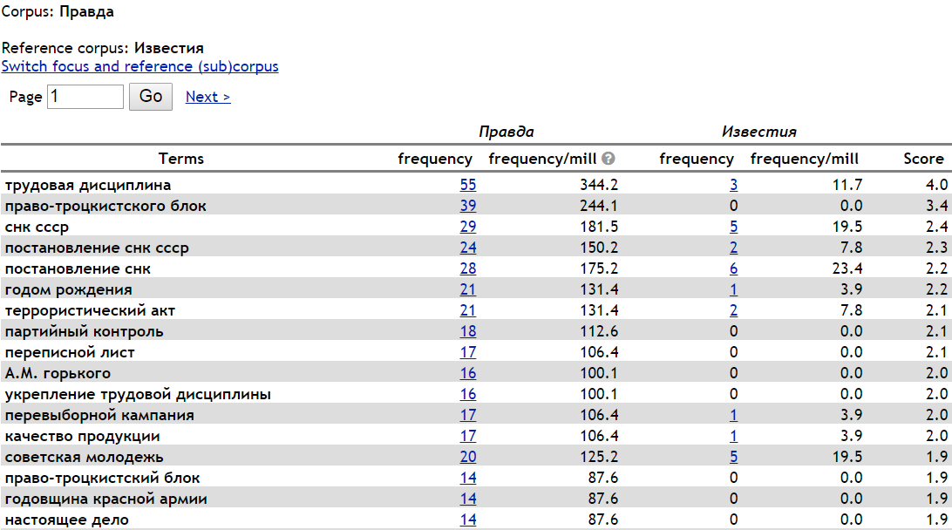

Рис. 7. Коллокации, частотные в корпусе «Правды» и редкие в корпусе «Известий»

Сравнение по ключевым словам подкорпусов, включающих статьи о внешней политике, показало, что для «Известий» более употребительными являются коллокации *Лига* *наций*, *советская* *делегация*, *германский* *империализм*, *германская* *социал-демократия*, *троцкистский* центр. Более частые по сравнению с «Известиями» коллокации во внешнеполитических статьях «Правды» – это такие единицы, как *Красная* *армия*, *британский* *империализм*, *французская* *армия*, *французская* *социал-демократия*, *рабочий* *класс*.

Далее этот же метод сравнения был применён к подкорпусам советских газет по периодам. Оказалось, что в статьях «Известий» первой половины 1930-х гг. к частотным коллокациям, которые редко встречаются или не встречаются вовсе в статьях второй половины этого десятилетия, относятся *Союзное* *бюро*, *заграничная* *делегация*, *военная* *диктатура*, *принудительный* *труд*, *вредительская работа*, *социалистическое* *наступление*. Наоборот, коллокации, типичные для статей 1935-39 гг. и малоупотребительные в 1930-34 гг. включают *Верховный* *совет* *(СССР)*, *советский* *народ*, *украинский* *народ*, *избирательный* *округ*, *товарищ* *Сталин*, *тяжёлая* *промышленность*, *сталинская* *конституция*, *враг* *народа*, *партия* *Ленина* *– Сталина*. То же сравнение на материале газеты «Правда» показало, что в первой половине 1930-х гг. более часто употребляются коллокации *принудительный* *труд*, *рабочий* *класс*, *классовый* *враг*, *Союзное* *бюро*, *заграничная* *делегация*, *год* *пятилетки*, *линия* *партии*, в то время как для второй половины 1930-гг. более частотными единицами являются такие словосочетания, как *трудовая* *дисциплина*, *советский* *народ*, *право-троцкистский* *блок*, *враг* *народа*, *товарищ* *Сталин*, *постановление* *СНК* *СССР*.

Данный инструмент сравнения позволяет не только выделять значительные расхождения в употреблении тех или иных единиц в паре корпусов, но и находить общие ключевые слова, для которых значения частоты на миллион словоупотреблений будут достаточно близкими. При сравнении корпуса «Известий» и «Правды» получаем такие общие ключевые слова, как *руководитель партии*, *мировой пролетариат*, *ленинская партия*, *великая партия*, *единый фронт*, *пролетарская диктатура*, *пролетарские кадры*, *ряды партии*, *социалистическая реконструкция*, *торжество коммунизма*, *трудовой энтузиазм*, *массы трудящихся*. Коллокации, общие для «Известий» и «Правды», явным образом представляют собой «ритуализованные», «застывшие» формулы, типичные для тоталитарного дискурса и употребляемые вне зависимости от содержания текста. [Вахтин 2004: 207].

### 2.2.3. Частотные данные для морфологических тэгов

Помимо частотных списков собственно лексических единиц (словоформ, лемм, терминов) в корпусном менеджере есть возможность составления частотных списков морфологических тэгов, а также возможность сравнения разных корпусов по этим тэгам. При этом функция Frequency позволяет просматривать упорядоченные по частоте списки слов для каждого морфологического тэга. Так, на рисунке 8 показаны имена существительные для тэга Ncgsan- (неодушевлённое имя существительное женского рода в форме ед. ч. В.п.).

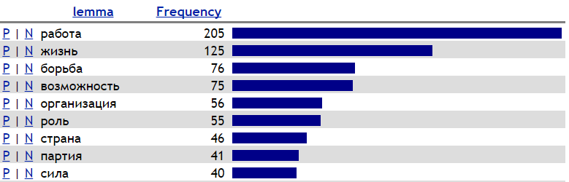

Рис. 8. Частотные имена существительные для тэга Ncgsan- в корпусе «Известий»

Для каждой лексемы возможен просмотр тех контекстов, где она употребляется именно в этой грамматической форме (рис. 9).

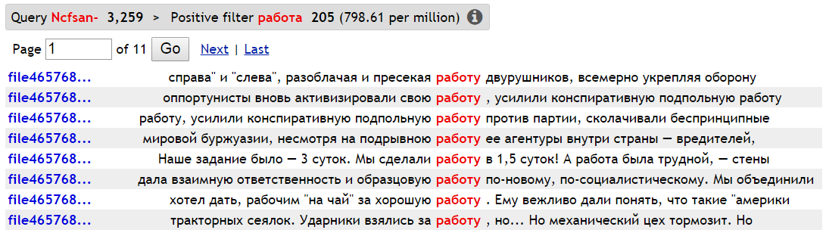

**Рис. 9.** Контексты для лексемы *работа* по морфологическому тэгу Ncfsan- в корпусе "Известий"

В Приложении 1 и 2 приводятся десять наиболее частотных тэгов для знаменательных частей речи на основе корпуса «Известий» и «Правды» с указанием лексических единиц, которые чаще всего встречаются в данной грамматической форме. Полученные данные о частотности морфологических тэгов показывают, что в газетных текстах наиболее часто встречаются имена существительные мужского, женского, среднего рода в форме Р.п., И.п. и В.п., а также имена прилагательные ед. и мн. числа в форме Р.п.; кроме того, частотными являются имена собственные – обозначения лиц мужского пола.

Метод сравнения пары корпусов, который был использован для выделения типичных коллокаций, может применяться и для выделения грамматических форм, частотных для того или иного корпуса статей. Наибольшей разницей по частоте встречаемости в корпусах «Известий» и «Правды» характеризуются морфологические тэги P-1-san (личное местоимение 1 лица, ед.ч., В.п.) и P-1-snn (личное местоимение 1 лица, ед.ч., И.п.), а также тэг Vmip1s-a-e- (глагол наст. вр., 1 лица, ед.ч.). В подкорпусе «Известий» такие формы имеют частоту на миллион словоупотреблений в два раза выше, чем в подкорпусе «Правды». Высокая частотность употребления данных словоформ обусловлена тем, что в «Известиях» публиковались стенограммы судебных заседаний по крупным политическим процессам, и на страницах газет фиксировались показания подсудимых, сообщаемые от первого лица. Отметим, что форма личного местоимения *меня* (P-1-san) наиболее часто встречается в корпусе в составе биграмм *заставило* *меня*, *заставили* *меня*, *привело* *меня*, *привели* *меня*. Также заметно чаще встречается в корпусе «Известий» форма Ncnpgy- (имя сущ., одуш., мн.ч., Р.п.). Её частота на миллион словоупотреблений в «Известиях» составляет 249,3, в то время как в корпусе «Правды» эта форма имеет частоту 81,4. Несмотря на различие в частоте встречаемости, лексемы, употребляемые в данной грамматической форме, являются общими у обоих подкорпусов: *ребёнок*, *лицо*, *животное* в «Известиях» и *ребёнок*, *лицо* в «Правде».

Кроме того, более частотными в «Известиях» оказались формы глаголов прошедшего времени (табл. 5).

Таблица 5

Сравнение частотности глаголов прошедшего времени в "Известиях" и "Правде"

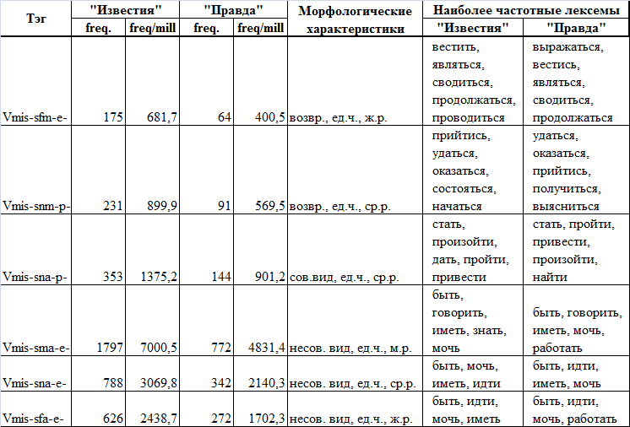

Обратное сравнение показало, что в корпусе статей «Правды» более частотными являются имена собственные в форме родительного падежа (*Крестинского*, *Сталина*, *Ленина*) и дательного падежа (*Сталину*, *Рыкову*, *Пятакову*). Частота личных имён в Р.п. для корпуса «Правды» выше почти в 3 раза («Правда» – 920,0; «Известия» – 385,7), а частота личных имён в Д.п. выше в 1,7 раза («Правда» – 1264,2; «Известия» – 732,4). Также значительно чаще в статьях «Правды» встречаются имена существительные – обозначения лица в форме мн. числа, Д.п. («Правда» – 2290,5; «Известия» – 1044,0). При этом в корпусе «Правды» для данного тэга наиболее частотными являются такие лексические единицы, как *начальник*, *интервент*, *вредитель*, *прогульщик*, *враг*, *директор*, а в корпусе «Известий» – *рабочий*, *враг*, *трудящийся*.

Последняя группа имён существительных – обозначений лиц заслуживает отдельного внимания. Для языка советского периода было характерно разнообразие наименований лиц и постоянное увеличение их числа. По мнению И.Ф. Протченко, большое количество подобных лексических единиц было обусловлено социальными факторами и зависело от множества признаков («по отношению отдельной личности к природе и обществу, по политическим убеждениям и идейно-нравственным показателям, по трудовому признаку, по внешним качествам, моральным свойствам и т.д.») [Протченко 1975: 272]. Обозначения лиц выполняют в языке советского периода не только формальную функцию наименования отдельного индивида или группы, коллектива, но и зачастую выражают оценку. П. Червиньски в своём исследовании оценочных категорий при обозначении лиц отмечает, что природа языка советской действительности предполагала обращение к человеку как «к объекту воздействующего влияния», а также как к предмету «необходимой дескрипции и оценки» [Червиньски 2007: 120].

В текстах газет наименования лиц образуют достаточно частотную группу лексических единиц. Для анализа таких существительных в корпусном менеджере применялся поиск среди морфологических тэгов по регулярному выражению Ncm..y.*, которое позволяет найти существительные – обозначения одушевлённых лиц во всех числах и падежах. На месте первой точки в регулярном выражении может стоять *s* (ед. ч.) или *p* (мн. ч.). На месте второй точки в регулярном выражении указывается обозначение падежа: *n* – именительный, *g* – родительный, *d* – дательный, *a* – винительный, *i* – творительный, *l* – предложный. В результате было получено 12 морфологических тэгов, которые с той или иной частотой встречаются в корпусе «Известий» и «Правды» (см. Приложение 3). И в «Известиях», и в «Правде» форма мн.ч. Р.п. является доминирующей (freq/mill – 10358, 52 и 11884,50 соответственно). Также в обоих корпусах достаточно часто наименования лиц имеют форму ед. или мн. ч. И.п. (т.е. занимают синтаксическую позицию подлежащего), а также форму ед. ч. Р.п., причём в корпусе «Известий» эта грамматическая форма существительных встречается с заметно большей частотой, чем в корпусе «Правды» (freq/mill – 4370,91 и 3898,92 соответственно). Наоборот, в статьях газеты «Правда» частота существительных мн. ч. Д.п. в 2 раза выше, чем в «Известиях», как уже было указано ранее. Частотные данные показывают, что в «Известиях» формы творительного падежа чаще стоят в единственном числе, а в «Правде» – во множественном. Наименьшими по частоте встречаемости в обоих корпусах являются формы предложного падежа.

Среди наиболее частотных лексем – наименований лиц выделяются группы слов, которые преимущественно встречаются в текстах в единственном или во множественном числе. Так, лексемы *подсудимый*, *обвиняемый*, *вождь*, *председатель*, *секретарь*, *директор*, *борец*, *кулак* чаще употребляются в единственном числе. Форма множественного числа в значительно большей степени характерна для таких единиц, как *избиратель*, *враг*, *вредитель*, *колхозник*, *крестьянин*, *меньшевик*, *эсер*, *капиталист*, *большевик*, *коммунист*. Частотная лексема *рабочий* встречается в корпусах как в единственном, так и во множественном числе, однако для близких по смыслу лексических единиц *трудящийся* и *работник* форма множественного числа преобладает в текстах.

### Сравнение газетных корпусов с нейтральным корпусом. Типичная сочетаемость частотных лексем

Выделение лексических единиц, наиболее явным образом характеризующих и определяющих язык советских газет, в настоящем исследовании осуществляется на основе сопоставления газетных корпусов с нейтральным корпусом. Нейтральный корпус должен включать тексты, разнообразные по стилю, тематике, времени создания и источникам. Для русского языка в корпусном менеджере Sketch Engine предлагается корпус Russian Web 2011 (ruTenTen11), в котором при помощи инструмента поиска и извлечения текстов в Интернете SpiderLing собраны различные web-тексты общим объёмом более 14,5 млрд. словоупотреблений. Методика сопоставления корпусов подобна той, которая использовалась для сопоставления газетных подкорпусов. В качестве единиц сопоставления был выбраны леммы, корпусы «Известий» и «Правды» рассматривались как исходные, а корпус Russian Web 2011 – как референциальный. В результате были получены список частотных лемм и коллокаций, которые являются наиболее специфичными для корпусов «Изветий» и «Правды» (см. Приложение 4). Относительная частота (freq/mill) в корпусе газетных текстов для этих единиц значительно превосходит соответствующие частоты в нейтральном корпусе, что и позволяет говорить о них как о лексическом ядре языка советских газет.

В целях дальнейшего анализа общественно-политическую лексику, выделенную при сравнении исходных корпусов с нейтральным референциальным корпусом, можно условно разделить на группы с учётом частеречной принадлежности лексических единиц, их общего значения и положительной или отрицательной коннотации:

1. имена существительные – понятия политической сферы (*СССР*, *съезд*, *партия*, *союз*, *совет*, *диктатура*);
2. имена существительные – понятия экономической сферы (*колхоз*, *коллективизация*, *хозяйство*, *пятилетка*, *план*, *промышленность*);
3. имена существительные – названия политического строя (*социализм*, *коммунизм*, *капитализм*);
4. имена существительные – названия общественно-политических процессов (*борьба*, *революция*, *интервенция*, *вредительство*);
5. имена существительные – обозначения лиц, групп лиц с нейтральной/позитивной семантикой (*товарищ*, *трудящийся*, *рабочий*, *ударник*, *класс*, *народ*, *масса*);
6. имена существительные – обозначения лиц, групп лиц с негативной семантикой (*подсудимый*, *обвиняемый*, *меньшевик*, *враг*, *капиталист*, *троцкист*, *вредитель*, *буржуазия*);
7. имена прилагательные с нейтральной/позитивной семантикой (*социалистический*, *советский*, *большевистский*, *пролетарский*, *народный*, *крестьянский*, *классовый*, *сталинский*);
8. имена прилагательные с негативной семантикой (*капиталистический*, *контрреволюционный*, *буржуазный*, *меньшевистский*, *вредительский*, *фашистский*, *троцкистский*).

Инструменты анализа в корпусном менеджере позволяют рассматривать сочетаемость той или иной единицы, задавая границы потенциальных словосочетаний. Для частотных прилагательных в первую очередь рассматривались биграммы, в которых данная единица занимает первую позицию. Так, для прилагательных с нейтральной/позитивной семантикой наиболее употребительными в корпусе «Известий» и «Правды» оказались следующие коллокации:

* ***социалистический***: *строительство*, *наступление*, *революция*, *вестник*, *республика*, *соревнование*, *индустрия*, *родина*, *общество*, *промышленность*, *реконструкция*, *хозяйство*;
* ***советский***: *власть*, *Союз*, *народ*, *правительство*, *страна*, *Украина*, *государство*, *строй*; *молодёжь*, *люди*;
* ***большевистский***: *партия*, *весна*, *наступление*, *темп*, *подготовка*, *бдительность*;
* ***пролетарский***: *революция*, *государство*, *диктатура*, *суд*, *кадр*, *революционер*;
* ***народный***: *комиссар*, *комиссариат*, *хозяйство*, *масса*, *суд*;
* ***крестьянский***: *депутат*, *движение*, *съезд*, *хозяйство, масса*;
* ***классовый***: *враг*, *борьба*, *бдительность*, *ненависть*;
* ***сталинский***: *конституция*, *нарком*, *эпоха*, *политика*, *пятилетка*.

Типичная сочетаемость лексемы *социалистический* в корпусах «Известий» и «Правды» демонстрирует её тяготение к понятиям экономической сферы, в то время как сочетания с прилагательным *советский* чаще носят общественно-политический характер. Лексические единицы *народный* и *крестьянский* отчасти совпадают по сочетаемости, как и прилагательные *большевистский* и *классовый*, для которых частотными являются сочетания с абстрактными существительными, обозначающими характеристики состояния или действия.

Для группы прилагательных с отрицательной коннотацией в корпусах «Правды» и «Известий» были выделены следующие частотные коллокации:

* ***капиталистический***: *мир*, *система*, *строй*, *элементы*, *класс*, *кризис*, *хозяйство*;
* ***контрреволюционный***: *деятельность*, *организация*, *работа*, *переворот*;
* ***буржуазный***: *пресса*, *печать*, *националист*, *экономист*, *юрист*, *учёный*;
* ***меньшевистский***: *организация*, *ячейка*, *центр*, *группировка*, *партия*;
* ***вредительский***: *работа*, *деятельность*, *акт*, *установка*, *организация*;
* ***фашистский***: *наймит*, *агрессор*, *заговорщик*;
* ***троцкистский***: *организация*, *центр*, *банда*.

В группе имён существительных, обозначающих процессы в общественно-политической сфере частотные сочетания со словом *борьба* оказались несколько различными для корпусов «Известий» и «Правды». Хотя в обоих корпусах данная единица чаще всего употребляется с одним и тем же набором определений (*классовая* *борьба*, *беспощадная* *борьба*, *решительная* *борьба*, *героическая* *борьба*), её сочетания в модели *борьба за* [N] отличаются для двух корпусов. В текстах «Известий» более частотными оказались коллокации с абстрактными существительными из общественно-политической сферы (*борьба за победу социализма*/*коммунизма*, *борьба* *за* *мир*, *борьба* *за* *дело* *социализма*/*коммунизма*/*рабочего* *класса*, *борьба* *за* *социализм*). В статьях газеты «Правда» данная лексическая единица чаще употребляется в сочетании с конкретными и отвлечёнными понятиями экономической сферы (*борьба* *за* *качество*, *борьба* *за* *улучшение*, *борьба* *за* *выполнение* *плана*/*показателей*, *борьба* *за* *урожай*, *борьба* *за* *металл*). В этой же группе имён существительных для лексической единицы *вредительство* характерно употребление в однородных рядах с близкими по значению словами *интервенция*, *диверсия*, *шпионаж*, *террор*. Среди типичных коллокаций с существительным *интервенция* можно указать такие примеры, как *подготовка интервенции*, *план интервенции*, *опасность* или *угроза* *интервенции*.

При выявлении частотных коллокаций с именами существительными – названиями политического строя лексемы *социализм* и *коммунизм* рассматривались совместно, что позволило выделить общую область их сочетаемости. В корпусе «Известий» данную область пересечения образуют такие частотные словосочетания, как *период* *социализма*/*коммунизма*, *победа* *социализма*/*коммунизма*, *дело* *социализма*/*коммунизма*, *торжество* *социализма*/*коммунизма*. В корпусе статей «Правды» в эту область вошли сочетания со словами *дело*, *враг*, *победа*. С другой стороны, в обоих корпусах частотные сочетания со словами *строительство*, *страна*, *строитель* характерны только для существительного *социализм*. Для существительного *капитализм* из этой же группы частотными оказались такие сочетания, как *реставрация* *капитализма*, *восстановление* *капитализма*, *страны* *капитализма*, *кризис* *капитализма*.

Что касается группы существительных – наименований лиц с негативной семантикой, то ранее при сравнении подкорпусов «Правды» и «Известий» первой и второй половины 1930-х гг. уже было отмечено, что частота лексемы *враг* заметно возрастает в газетных статьях 1935-39 гг. Сравнительный анализ других единиц, схожих со словом *враг* по значению и также обладающих отрицательной коннотацией, показал, что во второй половине рассматриваемого десятилетия одна группа наименований лиц с негативной семантикой стала более частотной по сравнению с первой половиной, а другая группа наоборот появлялась в газетных текстах существенно реже. Лексические единицы сравнивались по частоте на миллион словоупотреблений отдельно для хронологических подкорпусов «Известий» и «Правды». Практически для всех слов снижение или повышение частоты встречаемости совпало для обеих газет; лишь для двух единиц (*интервент* и *капиталист*) наблюдалось расхождение, при котором в одной газете слово стало встречаться чаще, а в другой реже. Для сравнения были взяты не только самые частотные обозначения лиц, приведённые выше, но и единицы со средними и достаточно низкими частотами. Таким образом, сравнивалась частотность употребления для слов *враг*, *агент*, *эсер*, *троцкист*, *фашист*, *шпион*, *изменник*, *предатель*, *диверсант*, *вредитель*, *кулак*, *меньшевик*, *империалист*, *оппортунист*, *интервент*, *капиталист*. Результаты сопоставления частот по подкорпусам представлены на рис. 10, 11.

Рис. 10. Изменения частотности наименований лиц в хронологических подкорпусах «Известий»

Рис. 11. Изменения частотности наименований лиц в хронологических подкорпусах «Правды»

И в статьях «Известий», и в статьях «Правды» с середины 1930-х гг. значительно возрастает частотность лексем *враг*, *шпион*, *троцкист*, *изменник*. Для корпуса газеты «Правда» 1935-39 гг. также характерно более частотное употребление слов *эсер* и *предатель*, в то время как частотность лексемы *агент* изменилась незначительно по сравнению с предыдущим периодом. В обеих газетах самое сильное снижение частотности наблюдается для лексем *меньшевик*, *вредитель* и *кулак*. Что касается ранее упомянутых единиц *интервент* и *капиталист*, то в подкорпусе «Известий» 1935-39 гг. их частота на миллион словоупотреблений возросла (для *интервента* со 158,87 до 267,02; для *капиталиста* с 322,56 до 331,47), а в подкорпусе «Правды» за тот же период заметно снизилась (для *интервента* с 249,35 до 24,71; для *капиталиста* с 402,17 до 148,24).

Частотные коллокации со словом *враг* включают, помимо доминирующих по частоте встречаемости *враг народа* и *классовый враг*, такие примеры, как *заклятый враг*, *злой враг*, *презренный враг*, *подлый враг*, *враг социализма*, *враг* *партии*. В качестве объекта глагола данная лексема появляется в сочетании со словами *распознавать*, *громить*, *знать*, *разить*, *бить*, *разоблачать*. Кроме того, для лексемы *враг* характерна сочетаемость с разнообразными низкочастотными единицами с ярко выраженной эмоциональной окраской (*охвостья врагов*, *махинации врагов*, *карканье врагов*, *злопыхательство врага*, *козни врагов*, *происки врагов*, *вылазка врага*).

Анализ сочетаемости лексической единицы *вредитель* показала, что данная лексема чаще появляется в однородном ряду с такими словами, как *интервент*, *диверсант* и *шпион*, причём это в одинаковой степени характерно и для текстов «Известий», и для статей «Правды». Перечисленные лексические единицы семантически объединены компонентом значения «внешний враг», и, по-видимому, слово *вредитель* в языке советских газет связывается в первую очередь с обозначением врага, действующего извне.

В группе наименований лиц с нейтральной/положительной семантикой особый интерес представляет выявление общей области сочетаемости таких близких по значению единиц, как *рабочий* и *трудящийся* (в данном случае они рассматриваются как субстантивированные прилагательные). Анализ сочетаемости в корпусном менеджере показал, что для данных слов действительно характерны одни и те же частотные сочетания: *рабочие*/*трудящиеся* *всего* *мира*, *нашей* *страны*, *всех* *стран*, *СССР*; *миллионы* *рабочих*/*трудящихся*, *массы* *рабочих*/*трудящихся*, *интересы* *рабочих*/*трудящихся*, *положение* *рабочих*/*трудящихся*. В этой же группе имён существительных – обозначений лиц для лексем класс, народ и масса получаем следующие типичные коллокации:

* ***класс***: *рабочий* *класс*, *капиталистический* *класс*, *дело* *рабочего* *класса*, *борьба* *рабочего* *класса*, *интересы* *рабочего* *класса*;
* ***народ***: *советский* *народ*, *украинский* *народ*, *трудовой* *народ*, *великий* *народ*, *многомиллионный* *народ*, *враг* *народа*, *вождь* *народов*, *сын* *народа*, *воля* *народа*.
* ***масса***: *массы* *крестьянства*, *массы* *рабочих*, *массы* *трудящихся*, *активность* *масс*, *энтузиазм* *масс*, *инициатива* *масс*.

# Глава 3. Социолингвистический аспект анализа лексики советских газет

Исследование лексики советского языка, формировавшегося и развивавшегося в специфичных внешних условиях, интересно по той причине, что оно позволяет выработать представление об устройстве языкового сознания человека, живущего в данную эпоху. Именно в лексике получают наиболее непосредственное отражение социальные установки, суждения, стереотипы. К условиям, повлиявшим на общественное сознание рассматриваемого периода, можно отнести растущее господство тоталитарной идеологии, формирование и укрепление новой политической и экономической системы, огосударствление общественной жизни, борьба с внешними и внутренними врагами как средство объединения и сплачивания народа. Все эти явления, в высшей степени характерные для СССР 1930-х гг., определяли повседневную действительность советского человека, а своеобразным «зеркалом», отражавшим эту действительность, являлась советская печать.

Советские газеты далеко не в первую очередь служили выразителями общественного мнения. Несмотря на то, что в «Известиях» и «Правде» регулярно появлялись авторские статьи на актуальные и злободневные темы, а также письма и резолюции рабочих и крестьян, используемые в них лексические средства, их стилистика и смысловое наполнение мало чем отличались от текстов выступлений официальных лиц и правительственных директив. Советские газеты по всем вопросам выражали именно позицию партии и правительства, а потому можно говорить о языке советских газет как о мощном инструменте социальной власти. Исследователь данного феномена Р.М. Блакар отмечает, что языковая система, которая используется в качестве такого инструмента, по-своему «концептуализирует» действительность, выражая те или иные точки зрения таким образом, что они оказывают влияние на всякого, кто использует и воспринимает данный язык [Блакар 2011: 92]. Данная идея в целом соотносится с понятием речевого воздействия как убеждения в точке зрения и «навязывания» определённых интересов, а также с понятием языкового манипулирования как побуждения к активным действиям.

Под концептуализацией мы вслед за З.Д. Поповой и И.А. Стерниным будем понимать такой процесс, при котором сознание носителя языка выделяет в объективной или субъективной действительности некоторую область, определяет для неё отличительные признаки и подводит под данную область какой-либо класс явлений [Попова, Стернин 2007: 84]. Концептуализация советской действительности, очевидно, носит крайне поляризованный характер, что в свою очередь проявляется в языке этой эпохи. На примере лексики советских газет можно отметить резкое столкновение пар концептов: «дружеского» и «враждебного», «своего» и «чужого», «коллективного» и «индивидуального». Полученное в результате частотного анализа корпусов «Известий» и «Правды» ядро газетной лексики устроено так, что оно в нём без труда можно идентифицировать контрастирующие группы лексических единиц или контрастирующие лексические единицы в пределах одной группы: обозначения лиц с позитивной семантикой – обозначения лиц с негативной семантикой, прилагательные с положительной коннотацией – прилагательные с отрицательной коннотацией; *социализм*, *коммунизм* – *капитализм*, *борьба*, *революция* (*пролетарская*, *социалистическая*, *великая*) – *интервенция*, *вредительство*. По мере уменьшения частотности лексики столкновение концептов становится ещё более заметным, в чём можно убедиться на примере слов – наименований лиц (рис. 12). В данной группе слов, включающей весьма многочисленные и разнообразные элементы, наблюдается резкое противопоставление единиц с сильной положительной или отрицательной коннотацией и ярко выраженной экспрессивной семантикой (*боец*, *защитник*, *стахановец*, *союзник*, *соратник*, *герой*, *борец*, *хозяйственник* – *прогульщик*, *гад*, *империалист*, *негодяй*, *мерзавец*, *лакей*, *наемник*). Таким образом, концептуализация действительности в текстах советских газет двойственна и поляризована, а выбор лексических средств производится так, что эта двойственность становится очевидна для того, кто воспринимает текст.

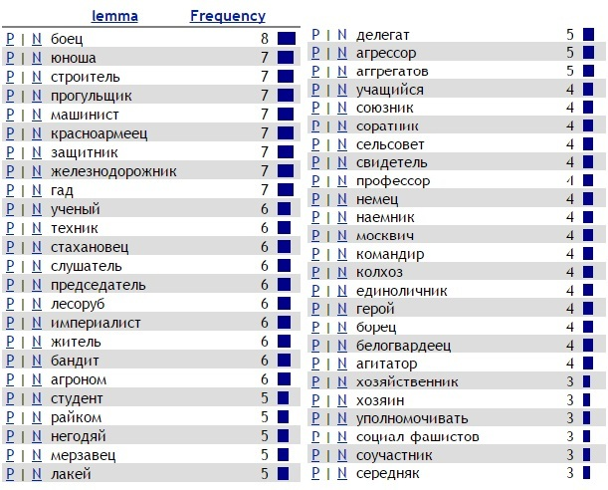

Рис. 12. Наименования лиц с невысокой частотностью в корпусе газеты "Правда"

Сравнение сочетаемости лексем, наиболее явно выражающих концепты «дружеского» / «враждебного» и «своего» / «чужого» подтверждает идею о том, что в текстах газет эти концепты резко противопоставлены на лексическом уровне. В Приложении 5 приводятся данные сравнительного анализа типичной сочетаемости лексем *враг* – *друг*, *враг* – *товарищ* и *социалистический* – *капиталистический* (как выражение концептов «своего» / «чужого») в корпусах «Правды» и «Известий». Поскольку выбранные единицы в текстах советских газет однозначно используются как антонимы, вполне ожидаемо, что их области сочетаемости не пересекаются вовсе (как для лексем *враг*, *товарищ*, *друг*), либо пересекаются по нейтральным лексическим единицам (для лексем *социалистический*, *капиталистический*). Тем не менее, данные единицы, вступая в синтаксическую и семантическую связь со своими типичными коллокатами, усиливают собственное значение «дружественности» или «враждебности». Это, в свою очередь, приводит к ещё большей полярности и двойственности на уровне концептуализации советской действительности. И общественно-политический язык газет в этом смысле действительно выступает как инструмент для установления и закрепления в коллективном сознании читателей именно такой двойственной, поляризованной картины мира.

Стоит также отметить, что концептуальные области «дружественного», «своего» и «враждебного» и «чужого» преимущественно заполняются именно элементами общественно-политической лексики. Сплочённость и единство народа в первую очередь выражается по политическому и социальному признаку (ср. *сплотиться вокруг партии*, *единый революционный порыв*, *ряды партии*, *вовлечение масс в социалистическое строительство*, *политическая массовая работа*). В группе обозначений лиц с негативной семантикой одними из наиболее употребительных также являются наименования политических противников советской власти (*меньшевик*, *троцкист*, *эсер*, *империалист*, *фашист*). Эту мысль в частности развивает Е.В. Кишина, указывая, что подобная категоризация мира «подчёркивает доминирующий в этот период идеологизированный характер отчуждения» [Кишина 2009: 51].

В языковом сознании такого типа не существует оценки сообщаемой информации с точки зрения её истинности или ложности. Сама форма сообщения, которая характеризуется регулярным воспроизведением одних и тех же устойчивых «застывших» выражений в различных текстах, не предполагает, что эти устойчивые сочетания будут оценены адресатом как истинные или ложные. Место таких выражений, традиционно называемых «штампами» или «клише», определяется не их соответствием контексту и ситуации, а правильностью по оценке того, кто выражает свою точку зрения, т.е. носителя власти. Акцент перемещается с изображения объективной действительности на субъективную действительность, формируемую и навязываемую автором сообщения. Язык, используемый в качестве инструмента власти, подвергается ограничениям, поскольку «правильными» могут считаться только ***решительная*** или ***беспощадная*** *борьба*, ***развернутое*** *социалистическое* *наступление* и ***великая*** *Сталинская* *Конституция.* Использование того или иного слова или выражения становится ритуалом, закрепляющим в языковом сознании «правильное» представление о каком-либо явлении, предмете или лице. Исполнение таких речевых «ритуалов» требуется, чтобы быть признанным «своим», продемонстрировать принадлежность к данному коллективу и готовность разделять его точку зрения и интересы.

# Заключение

Газетная коммуникация в советскую эпоху представляла собой важный инструмент выражения позиции власти по самым различным вопросам. Статья в газете становится не просто источником актуальной информации, но и «идеологическим оружием» влияния на общественное сознание. В связи с этим язык газет представляет собой центральный компонент советского политического дискурса.

Исследование материалов газеты «Известия» и газеты «Правда» позволило выявить ключевые лексические особенности советского общественно-политического языка. В результате частотного анализа корпусов газетных текстов было выявлено лексическое ядро языка газет. Сопоставление подкорпусов позволило отметить определённые изменения в употреблении тех или иных единиц. Анализ сочетаемости частотной лексики показал, какие лексические единицы можно отнести к категории речевых «штампов» советского политического языка.

Социолингвистическая интерпретация данных, полученных при анализе корпусов «Известий» и «Правды», позволила сделать вывод о резком противопоставлении концептов «свой» – «чужой» и «дружеский» – «враждебный». Данное противопоставление в первую очередь выражается именно на уровне общественно-политической лексики, что указывает на первичную идеологическую функцию языка газет. Язык газеты соотносится с явлением тоталитарного дискурса. Тоталитарный дискурс как тип политического дискурса не просто представляет собой коммуникацию, направленную на борьбу за власть, удержание власти и убеждение в легитимности власти. На первый план в тоталитарном дискурсе выходит задача языкового манипулирования, речевого воздействия на адресата речевой коммуникации. Лексические средства языка, используется как орудие власти и способ влияния на сознание тех, кто воспринимает текст. Тоталитарный дискурс характеризуется высокой степенью «ритуализованности» языка. Употребление некоторых лексических средств полностью утрачивает смысловую нагрузку и воспринимается лишь как обязательное правило коммуникации.

# Список литературы

1. Алтунян А.Г. Анализ политических текстов: Учеб. пособие. – М.: Университетская книга; Логос, 2006. – 384 с.
2. Арутюнова Н.Д. Язык и мир человека. – 2-е изд., испр. – М.: Языки русской культуры, 1999. – 896 с.
3. Бахтин М.М. Вопросы литературы и эстетики: Исследования разных лет / М. Бахтин. – М.: Худож. лит., 1975. – 502 с.
4. Блакар Р.М. Язык как инструмент социальной власти / Р.М. Блакар // Психология влияния : хрестоматия / сост. А.В. Морозов. – Санкт-Петербург : Питер, 2001. – 42-66 с.
5. Будаев Э. В., Чудинов А. П. Лингвистическая советология: монография. – Екатеринбург: Изд-во УрГПУ, 2009. – 291 с.
6. Быкова Т.Ю. Подготовка к войне или Великая стройка? Метафорический образ советского Союза в советской прессе довоенного времени. (1930-1939 гг. ) // Политическая лингвистика, 2011. – №3. – С. 69–73. – [Электронный ресурс]. URL: <http://cyberleninka.ru/article/n/podgotovka-k-voyne-ili-velikaya-stroyka-metaforicheskiy-obraz-sovetskogo-soyuza-v-sovetskoy-presse-dovoennogo-vremeni-1930-1939-gg> (дата обращения: 09.05.2017)
7. Вахтин Н. Б. Социолингвистика и социология языка : учеб. пособие / Н. Б. Вахтин, Е. В. Головко. – СПб. : Изд. Центр "Гуманитар. Акад." : Европ. ун-т в СПб., 2004. – 335 с.
8. Власова Е.В. Речевая агрессия в печатных СМИ. (На материале немецко- и русскоязычных газет 30-х и 90-х гг. XX века): дис. ... канд. филол. наук: 10.02.19. – Саратов, 2005. – 219 с.
9. Дешериев Ю.Д. Влияние социальных факторов на функционирование и развитие языка / [Ю.Д. Дешериев, М.В. Панов, Э.Г. Туманян и др.]; Отв. ред. Ю.Д. Дешериев, Л.П. Крысин; АН СССР, Ин-т языкознания. – М.: Наука, 1988. – 198 с.
10. Загребельный А.В. Лексика общественно-политической сферы русского языка начала XX в. в семасиологическом и функциональном аспектах: дис. ... канд. филол. наук : 10.02.01. – Вологда, 2010. – 300 с.
11. Кишина Е.В. Смысловая модель категории «Свое чужое» на уровне политического дискурса // Вестн. Том. гос. ун-та. Филология, 2009. – №1 (5). – С. 47–52. – [Электронный ресурс]. URL: <http://cyberleninka.ru/article/n/smyslovaya-model-kategorii-svoe-chuzhoe-na-urovne-politicheskogo-diskursa> (дата обращения: 09.05.2017)
12. Костомаров В. Г. Языковой вкус эпохи: Из наблюдений над речевой практикой масс-медиа / В. Г. Костомаров. – М.: Педагогика-пресс, 1994. – 247 с.
13. Костомаров В.Г. Русский язык на газетной полосе [Текст]: Некоторые особенности языка соврем. газетной публицистики. – М.: Изд-во Моск. ун-та, 1971. – 267 с.
14. Ленин В.И. С чего начать; Партийная организация и партийная литература / В. И. Ленин. – М.: Политиздат, 1985. – 30 с.
15. Лингвистический энциклопедический словарь / Гл. ред. В. Н. Ярцева. – М.: Сов. энциклопедия, 1990. – [Электронный ресурс]. URL: <http://tapemark.narod.ru/les/> (дата обращения: 09.05.2017)
16. Масевич А.П., Захаров В.П. Модели частотного поведения русской политической лексики XX века // Вестник НГУ. Серия: Лингвистика и межкультурная коммуникация. Том 15, выпуск 2. 2017.
17. Попова З.Д., Стернин И.А. Семантико-когнитивный анализ языка / З.Д. Попова, И.А. Стернин. Воронеж: Истоки, 2007. – 250 с.
18. Протченко И.Ф. Лексика и словообразование русского языка советской эпохи: Социолингвист. аспект / АН СССР. Ин-т рус. яз. – М.: Наука, 1975. – 323 с.
19. Разинкина Н.С. Концептуальная метафора в русском языке советского периода (1917-1956 гг. ) // Вестн. Том. гос. ун-та. 2011. – №344. – С. 26–29. – [Электронный ресурс]. URL: <http://cyberleninka.ru/article/n/kontseptualnaya-metafora-v-russkom-yazyke-sovetskogo-perioda-1917-1956-gg> (дата обращения: 09.05.2017)
20. Русский язык и советское общество [Текст]: Социолого-лингвистическое исследование: В 4 кн. / Под ред. М.В. Панова; [АН СССР Ин-т рус. яз.]. – М.: Наука, 1968. – 4 т.
21. Селищев А.М. Язык революционной эпохи: Из наблюдений над русским языком (1917-1926) / А.М. Селищев. – 2-е изд., стер. – М.: УРСС, 2003. – 248 с.
22. Стернин И.А. Основы речевого воздействия: Учебное издание. – Воронеж: Истоки, 2012. – 178 с.
23. Фесенко А.В. Русский язык при Советах / Андрей и Татьяна Фесенко. –Нью Йорк, 1955. – 222 с.
24. Червиньски П. Патетизмы советского официоза как формы модулятивной семантики // Лингвокультурология, 2012. – №6. – С. 63–102. – [Электронный ресурс]. URL: <http://cyberleninka.ru/article/n/patetizmy-sovetskogo-ofitsioza-kak-formy-modulyativnoy-semantiki> (дата обращения: 09.05.2017)
25. Червиньски П. Семантика негативно-оценочных категорий при обозначении лиц в языке советской действительности // Политическая лингвистика, 2007. – №23. – С. 118–133. [Электронный ресурс]. – URL: <http://cyberleninka.ru/article/n/semantika-negativno-otsenochnyh-kategoriy-pri-oboznachenii-lits-v-yazyke-sovetskoy-deystvitelnosti> (дата обращения: 09.05.2017)
26. Червиньски П. Язык советской действительности: семантика позитива в обозначении лиц // Политическая лингвистика, 2009. – №27. – С. 132–174. – [Электронный ресурс]. URL: <http://cyberleninka.ru/article/n/yazyk-sovetskoy-deystvitelnosti-semantika-pozitiva-v-oboznachenii-lits> (дата обращения: 09.05.2017)
27. Черкунова Н.В. Формирование образа героя в 1930-е гг. в СССР как способ военизации сознания молодежи // Известия ПГУ им. В.Г. Белинского, 2012. – №27. – С. 1085–1088. – [Электронный ресурс]. URL: <http://cyberleninka.ru/article/n/formirovanie-obraza-geroya-v-1930-e-gg-v-sssr-kak-sposob-voenizatsii-soznaniya-molodezhi> (дата обращения: 09.05.2017)
28. Чернова О.Е. Идеологема «Враг» в советских и современных политически ориентированных текстах // Научный диалог, 2013. – №5 (17). – С. 155–171. – [Электронный ресурс]. URL: <http://cyberleninka.ru/article/n/ideologema-vrag-v-sovetskih-i-sovremennyh-politicheski-orientirovannyh-tekstah> (дата обращения: 09.05.2017)
29. Чернявская В.Е. Дискурс власти и власть дискурса: проблемы речевого воздействия: учеб. пособие / В.Е. Чернявская. – М.: Флинта: Наука, 2006. – 136 с.
30. Чогандарян М.Г. Методы, способы и приемы советской пропаганды в 1920-30-е гг. XX в. // Теория и практика общественного развития, 2013. – №4. – С. 181–183. – [Электронный ресурс]. URL: <http://cyberleninka.ru/article/n/metody-sposoby-i-priemy-sovetskoy-propagandy-v-1920-30-e-gg-xx-v> (дата обращения: 09.05.2017)
31. Шейгал Е.И. Семиотика политического дискурса: дис. ... докт. филол. наук : 10.02.01, 10.02.19. – Волгоград, 2000. – 431 с.
32. Юрчак А. Это было навсегда, пока не кончилось: последнее советское поколение / Алексей Юрчак. – М.: Новое лит. обозрение, 2014. – 661 с.

|  |  |  |  |  |
| --- | --- | --- | --- | --- |
| **Тэг** | **freq.** | **freq/mill** | **Морфологические характеристики** | **Наиболее частотные лексемы** |
| Ncfsgn- | 7663 | 29852,32 | Сущ., неодуш., ж.р., ед.ч. Р.п. | партия, работа, страна, промышленность, интервенция |
| Ncmsgn- | 7118 | 27729,19 | Сущ., неодуш., м.р., ед. ч., Р.п. | год, СССР, союз, социализм, завод, труд, класс, народ |
| Ncnsgn- | 4277 | 16661,67 | Сущ., неодуш., ср.р., ед. ч., Р.п. | хозяйство, строительство, бюро, развитие, правительство, производство |
| Ncfsnn- | 3702 | 14421,67 | Сущ., неодуш., ж.р., ед. ч., И.п. | работа, страна, партия, борьба, жизнь, группа, речь, задача, власть |
| Afpfsgf | 3272 | 12746,55 | Прил., ж.р., ед.ч. Р.п. | советский, социалистический, заграничный, тяжелый, красный, великий, пролетарский |
| Ncfsan- | 3259 | 12695,90 | Сущ., неодуш., ж.р., ед.ч., В.п. | работа, жизнь, борьба, организация, роль, страна, партия |
| Ncmsnn- | 3228 | 12575,14 | Сущ., неодуш., м.р., ед. ч., И.п. | вопрос, съезд, народ, рост, завод, план, факт, совет, суд, процесс, класс |
| Ncmpgn- | 3193 | 12438,79 | Сущ., неодуш., м.р., мн. ч., Р.п. | процент, совет, год, рубль, колхоз, час, вопрос, миллион, народ |
| Afpmpgf | 3107 | 12103,76 | Прил., мн.ч., Р.п. | капиталистический, советский, народный, рабочий, крестьянский, крупный, широкий, социалистический |
| Npmsny- | 2900 | 11297,37 | Сущ., имя собств., м.р., И.п. | Крыленко, Ларичев, Серго, Рамзин, Орджоникидзе, Сталин, Ленин |

# Приложение 1. Наиболее частотные морфологические тэги для корпуса газеты «Известия»

# Приложение 2. Наиболее частотные морфологические тэги для корпуса газеты «Правда»

|  |  |  |  |  |
| --- | --- | --- | --- | --- |
| **Тэг** | **freq.** | **freq/mill** | **Морфологические характеристики** | **Наиболее частотные лексемы** |
| Ncmsgn- | 4989 | 31222,62 | Сущ., неодуш., м.р., ед. ч., Р.п. | СССР, год, союз, завод, народ, район, труд |
| Ncfsgn- | 4888 | 30590,53 | Сущ., неодуш., ж.р., ед.ч. Р.п. | партия, работа, борьба, промышленность, организация, страна |
| Ncnsgn- | 2590 | 16208,98 | Сущ., неодуш., ср.р., ед. ч., Р.п. | хозяйство, строительстро, постановление, имя, выполнение |
| Ncmpgn- | 2367 | 14813,88 | Сущ., неодуш., м.р., мн. ч., Р.п. | процент, год, колхоз, район, совет, день, рубль, орган |
| Afpmpgf | 2264 | 14168,77 | Прил., мн.ч., Р.п. | новый, советский, фашистский, иностранный, рабочий, левый, партийный |
| Ncfsan- | 2203 | 13787,02 | Сущ., неодуш., ж.р., ед.ч., В.п. | работа, партия, борьба, организация, жизнь, помощь |
| Ncmsnn- | 2189 | 13699,40 | Сущ., неодуш., м.р., ед. ч., И.п. | план,вопрос, путь, завод, день, ряд, пленум, факт |
| Npmsny | 2166 | 13555,46 | Сущ., имя собств., м.р., И.п. | Вышинский, Крестинский, Бессонов, Бухарин, Рыков |
| Ncfsnn | 2162 | 13530,43 | Сущ., неодуш., ж.р., ед. ч., И.п. | работа, организация, партия, газета, бригада, борьба, задача |
| Afpfsgf | 2166 | 11984,63 | Прил., ж.р., ед.ч. Р.п. | советский, красный, трудовой, социалистический, пролетарский, октябрьский, заграничный |

# Приложение 3. Частоты морфологических тэгов для имён существительных – обозначений лиц

|  |  |  |  |  |  |  |  |
| --- | --- | --- | --- | --- | --- | --- | --- |
| **Тэг** | **Грам. форма** | **«Известия»** | | **«Правда»** | | **Наиболее частотные лексемы** | |
| **freq.** | **freq/mill** | **freq.** | **freq/mill** | **«Известия»** | **«Правда»** |
| Ncmsny- | ед.ч., И.п. | 1792 | 6980,99 | 1164 | 7284,65 | подсудимый, председатель, товарищ, человек, рабочий, член | подсудимый, обвиняемый, товарищ, председатель, начальник, секретарь, директор, член, человек |
| Ncmsgy- | ед.ч., Р.п. | 1122 | 4370,91 | 623 | 3898,92 | товарищ, человек, председатель, вождь, руководитель, член, подсудимый | товарищ, начальник, подсудимый, враг |
| Ncmsdy- | ед.ч., Д.п. | 240 | 934,95 | 193 | 1207,85 | товарищ, вождь, человек | товарищ, начальник, директор |
| Ncmsay- | ед.ч., В.п. | 169 | 658,36 | 73 | 456,86 | товарищ, борец, кулак, человек, враг | человек, подсудимый, враг, обвиняемый, кулак |
| Ncmsiy- | ед.ч., Т.п. | 496 | 1932,24 | 234 | 1464,44 | член, председатель, товарищ, кандидат, человек | член, враг, человек, председатель, секретарь, агент |
| Ncmsly- | ед.ч., П.п. | 24 | 93,50 | 6 | 37,55 | товарищ, человек, сын | царь, сын, начальник |
| Ncmpny- | мн.ч., И.п. | 1380 | 5375,99 | 1075 | 6727,66 | рабочий, человек, товарищ, трудящийся, избиратель, гражданин, работник, капиталист, член, враг | рабочий, товарищ, человек, руководитель, меньшевик, работник, колхозник, враг |
| Ncmpgy- | мн.ч., Р.п. | 2659 | 10358,52 | 1899 | 11884,50 | рабочий, трудящийся, человек, меньшевик, работник, крестьянин, колхозник, член, большевик, капиталист, избиратель, враг, служащий | рабочий, человек, работник, меньшевик, трудящийся, руководитель, враг, член, колхозник, эсер, служащий, капиталист, вредитель |
| Ncmpdy- | мн.ч., Д.п. | 268 | 1044,03 | 366 | 2290,53 | рабочий, враг, трудящийся, человек, капиталист, большевик | начальник, интервент, вредитель, прогульщик, враг |
| Ncmpay- | мн.ч., В.п. | 234 | 911,58 | 156 | 976,29 | депутат, рабочий, человек, враг, батрак | человек, начальник, мастер, враг, рабочий, работник |
| Ncmpiy- | мн.ч., Т.п. | 378 | 1472,55 | 272 | 1702,26 | враг, рабочий, человек, большевик, работник, член, представитель, вредитель | вредитель, эсер, коммунист, большевик, агент, человек, ударник, враг |
| Ncmply- | мн.ч., П.п. | 22 | 85,70 | 16 | 100,13 | человек, рабочий | человек |

# Приложение 4. Результаты сравнения корпусов «Известий» и «Правды» с корпусом Russian Web 2011 (ruTenTen11)

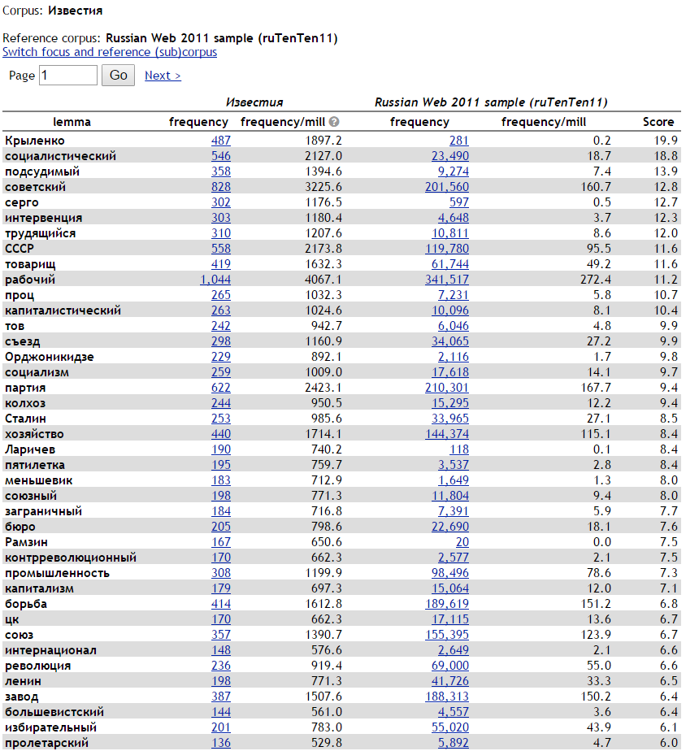

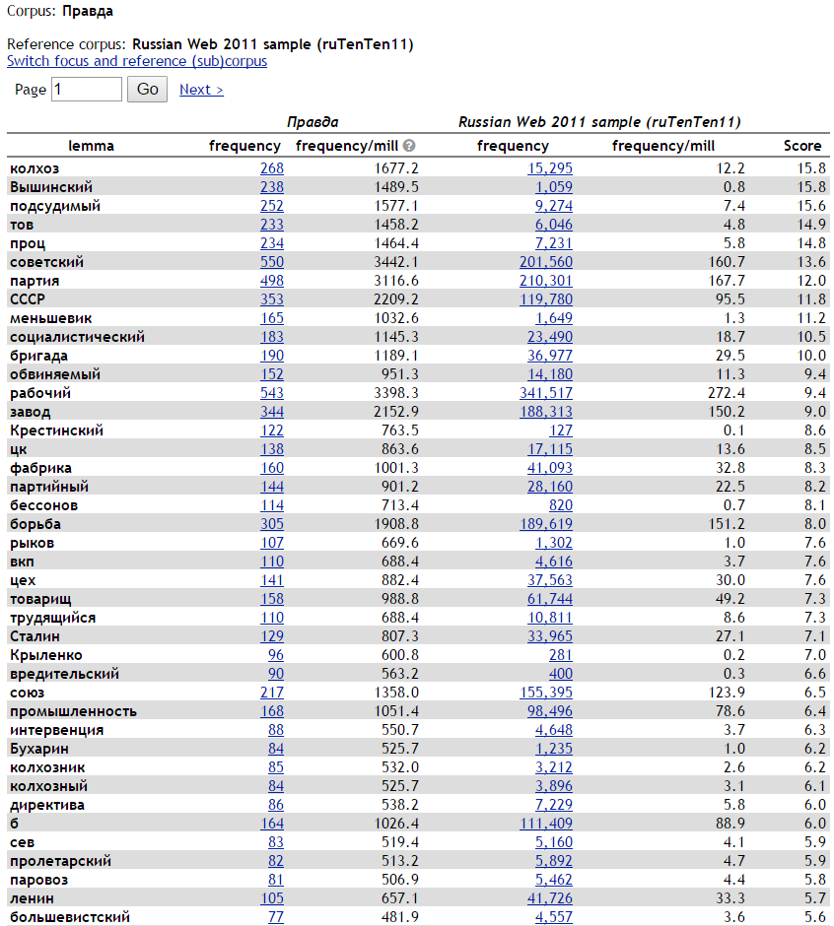

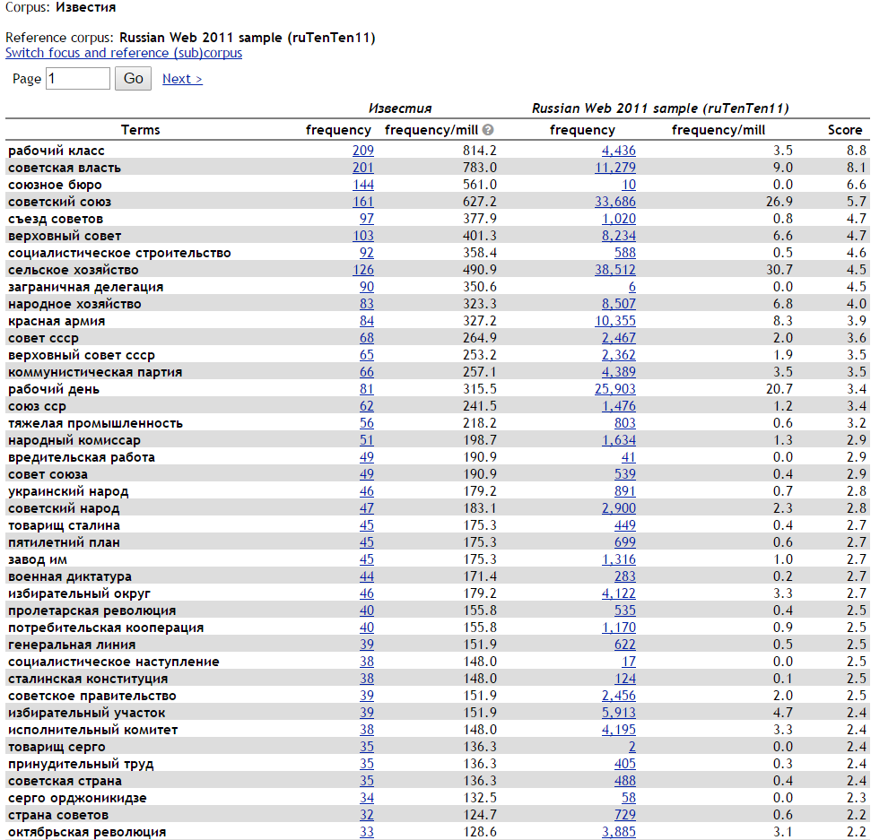

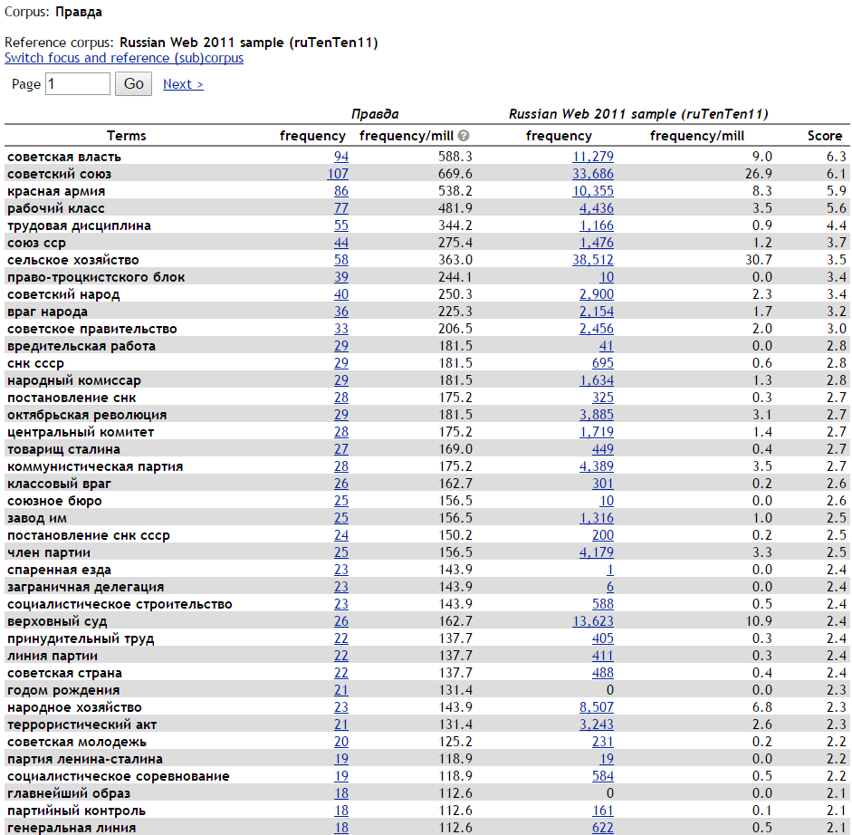

# Приложение 5. Сравнение сочетаемости для лексем *враг*/*друг*, *враг*/*товарищ*, *социалистический*/*капиталистический*

Сравнение сочетаемости слов *враг* – *друг* в корпусе «Известий» (зелёным выделены лексемы, образующие словосочетания со словом *враг*).

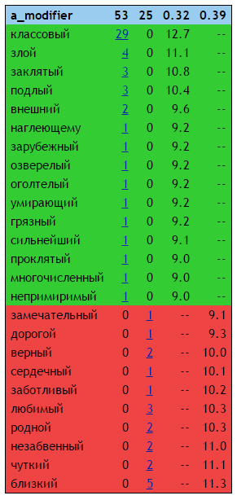

Сравнение сочетаемости слов *враг* – *товарищ* в корпусе «Известий» (зелёным выделены лексемы, образующие словосочетания со словом *враг*).

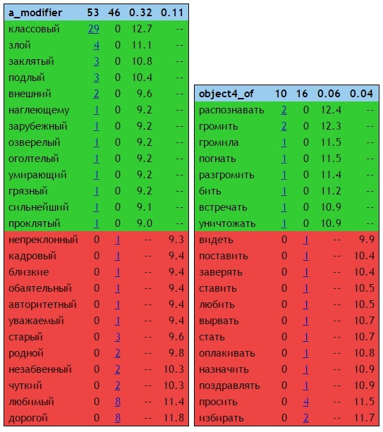

Сравнение сочетаемости слов *социалистический*  – *капиталистический* в корпусе «Известий» (слева) и «Правды» (справа). Зелёным выделены лексемы, образующие словосочетания со словом *социалистический;* белым выделены сочетания, общие для обеих лексем.

